毕业论文（设计）正文
题目：高校课堂考勤小程序研发
高校课堂考勤小程序研发
摘要：迈入21世纪之后，“互联网+”时代才算是真正到来，它使得人类的生活方式和生产方式由此发生了巨大的变化。“互联网+”教育作为现代化教育不可或缺的一部分，几乎已经逐渐融入到每个人的生活中，例如微课，MOOC等。其中，微信小程序作为一种新型应用形势应运而生。而本课题所研究的在线考勤，我们提出用微信小程序作为软件的载体，微信小程序可以开发相对轻量级应用，做到移动端在一定程度上取代客户端，能够做到即用即走，不留痕迹，同时微信拥有大量的用户，简单方便，使用者可以随时随地的进行考勤核实，既省时省力，又提高了工作效率。本项目已在国教学院开始应用，拥有考勤签到，入学考试，作业布置等功能，师生反映效果良好，受到了很多国际生的欢迎，解决了国际生在中国求学途中的很多不便利。并且本项目将会进行进一步优化，以便更好地投入使用。移动端学习和线上教学平台已经在高校之中有着不可或缺的趋势。我们应该全面解读新时代小程序的全新理念以及趋势。

关键词：在线考勤 微信小程序 “互联网+”教育
College class attendance mini program development

Abstract: Only in the 21st century can we truly usher in the "Internet plus" era, and the way of production and life of human beings has changed dramatically.As an indispensable part of modern education, "Internet +" education has been gradually integrated into everyone's life, like micro-courses and MOOCS.Among them, WeChat mini program as a new application situation arises at the historic moment.And this topic research online attendance, we put forward with WeChat minil programs as a carrier of the software, WeChat mini program can develop lightweight applications, can use namely, trace, WeChat has a large number of users at the same time, simple and convenient, users can undertake attendance check anytime and anywhere, not only save time and effort, and improve the working efficiency.This project has been already applied in the school of traditional medicine. It has such functions as attendance check, entrance examination, homework assignment, and so on. The teachers and students respond well to the project, that has been welcomed by international students very much, and solved many difficulties for international students on their way to study in China.And this project will be further optimized for better use.

Keywords: Online attendance Wechat applet "Internet plus" Education

正文目录
一、绪论 5
（一）研究背景与意义 5
1.研究背景 5
2.研究意义 6
（二）研究现状 8
1.各在线考勤平台的研究现状 8
2. 基于移动端/微信小程序端的研究现状 9
3. 课堂考勤小助手的研究现状 10
（三）研究内容 10
二、课堂考勤小助手的分析与设计 12
（一）课堂考勤小助手的分析 12
1.系统需求分析 12
2.功能需求分析 13
（二）课堂考勤小助手的设计 14
1.平台框架图 14
2.数据库设计 15
3.功能模块设计 16
三、平台主要模块的实现及测试 18
（一）环境搭建 18
1.前端开发 18
2.后台开发 18
（二）主要模块的实现 23
1.入学考试 23
2.预约申请 25
（三）平台功能测试 27
1.用户授权登录 27
2.信息绑定 27
3.入学考试 27
4.预约申请 29
5.公告通知 30
四、运营情况分析 31
（一）运营数据汇总 31
1.访问数据统计 31
2.用户来源分析 35
3.用户画像 36
（二）运营数据分析 40
五、总结与展望 41
参考文献 42
致谢 43

- 绪论
互联网的快速发展，带领全球进入信息时代，而微信作为信息行业巨头所推出的微信小程序，具有“即开即用”便利特点，以“轻便”、“快捷”为主要特点的小程序具有很大的发展前景，可以运用到很多场景。其中，对于我们而言比较荣誉感受到的就是互联网与校园教育的结合，传统的校园管理模式由此发生了改变，以更加便利的形式应用在校园教育。我们则是以微信小程序为载体，将在线考勤移动化。微信小程序的诞生以及发展顺势推动了学校教育教学变革，探索新的教学模式，重建更优的教学流程Error: Reference source not found。本章节主要论述以微信小程序为主要载体的在线教育平台的背景及其意义，介绍项目的研究内容、论文结构。
- 研究背景及意义
该章节主要论述一下当前小程序在现如今的时代背景下的研究背景以及他的研究意义。

- 研究背景
本小节将分别从社会背景、行业背景、目前存在的问题与利弊三个方面来分析研究背景：
- 社会背景
据统计，微信小程序的使用者数量甚至超过了4亿，而且增长速度非常快、增长潜力十分巨大、未来必定会像APP软件一样，更加深切的改变大家的生活，让大家的生活更加方便快捷，这就是微信小程序的理念。微信小程序不需要下载，不需要安装，是一种新形式的线上应用，并且微信小程序不会占据手机内存。微信小程序会对于很多开发者而言，开发门槛很不高，其学习成本，制作成本，推广成本都不高，对很多开发者来说都是一个难得的机遇。此外，对于很多初创企业来说，既是机遇又是挑战，因为这类企业往往人数较少，资金有限，没有很充足的资源支持APP的开发，小程序的出现则是很好的弥补了这些企业的劣势。对于开发者而言，微信小程序的出现意味着又一次的黄金时代的来临，开发者可以利用较少的时间与较快的速度开发出成本更低的APP。对于用户而言，很多APP仅是用一次就不用了，这些在微信小程序则可以得到有效解决，因此，用户对微信小程序使用具有良好的市场前景。
- 行业背景
“互联网+”现代化教育时代的到来，使得学生对学习时间和空间有了更多的自主选择权，这就对课堂教学手段和方式方法有了更高标准的要求，使课堂教学改革的重点问题。新一代学生是在互联网时代下成长起来的一代，对学生们来说，利用互联网购物，交友，出行已经是在正常不过的事情，日常生活中手机APP也是覆盖到了学生们的方方面面，但是有一个问题却日益严重，就是安装越多的手机APP，会使得手机内存愈发不足，其中很多大型APP甚至达到了好几个G的内存要求。但是微信小程序的出现就完美地解决了这个问题，使用微信小程序无需下载APP,解放了手机内存，也因此微信小程序以其独特的优势获得了广大青年学生朋友们的青睐。蓬勃发展的互联网给在线考勤带来了极大地发展空间，例如现在市场上比较常用的钉钉、安心等软件均有着在线考勤功能，各大高校课堂也或多或少有着考勤平台，正式因为有了这类在线考勤平台，很大程度上节省了用户们的有效时间和宝贵精力。据微信官方公布数据，微信小程序的日活跃使用者高达2亿人次，小程序的发布也影响了很多程序员，加入微信小程序开发的开发者们已经突破了100万。
- 目前存在的问题及利弊
由相关资料显示，现如今在高校中，各式各样的校园在线考勤平台的研发层出不穷，有些是基于WEB端，有些是使用ANDROID进行开发等。但是我认为，这些基于网页端得在线考勤，对于用户而言体验并不是很友好，因为在线考勤本身就是要讲求一个便利性，而每次使用在线考勤均要登录网页端会使得过程变得十分冗杂。而若是使用APP进行在线考勤操作的话，既要考虑手机系统与版本的兼容性，又要考虑APP的内存大小，况且很多用户很有可能不是很愿意下载太多的APP。另外，如今手机APP更新速度十分迅速，对于用户而言则又是一个新的负担，满足不了快速发展的需求，具有很大的局限性。“小程序不是为了取代App，而是更好的服务用户”，微信小程序项目负责人曾说过这句话。微信官方虽然提供了免费的开发工具和详细的开发文档，与传统的APP开发相比，微信小程序的开发框架相对来说更为简单，但是微信小程序仍旧有其缺陷。当我们打开微信小程序时才会从云端加载代码，虽说不占据手机内存，但也十分限制了代码的大小，所以功能则不会像传统APP那样完善。因此，我们说微信小程序虽然拥有者广泛的发展空间和市场前景，但却存在着限制障碍与需要未来有所突破的挑战空间。

- 研究意义
主要是从学校，教师与学生三个角度来阐述研究意义：
- 对学校的意义
随着全球当今“互联网+”教育的时代的到来，“互联网+”思维的浪潮势不可挡，其中，以微信、微博为代表的自媒体彰显出强大的生命力与吸引力。但是很多学生只是将其当做娱乐工具，很少能有效利用这类自媒体。因此，作为国内高校，在某程度上是有责任引导我国大学生该如何使用自媒体，需要增强网络思想政治教育的高效性于有效性，有助于占据各高校意识形态斗争的在线网络制高点，具有很重要的意义。引入互联网教育，使用高校课堂考勤小程序会大大提高学校教师的工作效率。本项目的具有考勤签到，布置作业，习题练习三大主要服务功能。无论是教师还是学生，只要注册好自己的身份信息之后就可以正常使用本平台，自身的信息也将会导入后台数据库，这样，每一个使用者将会拥有一个属于自己的独立的数据库，教师可以根据学生们数据库中的成绩对学生进行考核，作为考核依据之一帮助老师对学生的期末成绩评分。通过对学生的成绩进行不断更新跟踪，一方面可供学生实时查询自身成绩情况，督促学生投入更多精力于学习当中。另一方面，课堂考勤小程序极大的方便了老师，大大减少了教师的工作量，使得教师可以在课堂教学之上投入更多的精力，提高工作效率。取得教师-学生双方面益处，更好地达到教学目的。可以推动整个学校的教学质量。
- 对教师的意义
站在教师的角度来看，提升了教的工作效率。学生们在线上进行课堂签到之后，教师可以在后台管理查看今日的签到情况与各个同学的签到信息，何时签到签到距离等等。通过移动端的工作任务办理，可以大大减少教师们的工作量，帮助教师们可以有更多的精力与时间投入到教学工作当中，用于提高教学质量。同时，教师可以在本平台留下自己的联系方式，在工作期间可以同学生进行友好交流，基于微信在线平台，教师与学生之间可以直接地交流沟通，帮助任课教师更好地认识到学生们的需求，帮助减少了多重中间环节，便于更好的修正教学工作。教师可以通过应用更多的方式方法来控制教学，交互操作好。也可以帮助老师减轻和缓解教学压力。我们都知道教师无论是采用任何一种教学工具，重点是在其工具的性能优势，而小程序的优势则具体体现在即时性，高效性和实用性三个方面。就即时性而言，教师可以在任何时候发布学习任务，开展课堂调研，布置课堂作业，在教师来到学校之前即可发布签到任务。就高效性而言，如今信息化十分普及，几乎每个同学在任何时候都可以使用到手机，IPAD，电脑等等，在网上进行有关自己需求方面的操作，提高了自身的便捷性
- 对学生的意义
站在学生的角度来看，如今的世界是信息化的世界，又随着信息化的提高，教育水平教育方式也在同步提高，越来越多的学生会选择在线网络教育。比如说，某些生病在家的学生无法到课堂实时进行学习，便可以选择网络教育网上课程。此外，如今大学生所用的手机全是智能手机，且微信的使用率极高，大部分学生每天都会点开微信，在此之余，点开小程序学习是一件让学生们不会反感，反而会提高兴趣，激发学生们的积极性。所以遵循这个思路我们目标开发微信小程序，使用非常快捷迅速。可操作性极强。对于微信小程序，是近些年在IOS和ANDROID长期各自占据半壁江山的情况之下，微信却能依靠其强大的市场，在国内一家独大，有其重要地位，用户更是超过十亿。相比APP而言，小程序虽然在功能上仍略显不足，但是APP需要进行搜索，下载与安装，整个流程很长，比较耗时，而小程序则是即开即用，因此我认为小程序非常适合当前模式下的互联网教育。为了便利学习生活。课堂考勤小助手就是从学生朋友的角度出发，站在日常生活的角度以解决大多数学生再校园中所面对的问题为目标。并以互联网这样的一种方式，开发设计合适的线上产品使学生们的问题能够得到有效的解决，更好的投入到专业课程的学习中来、可以在小程序上提供在线签到，作业布置，课堂测验等功能，过滤了学校相关的很多繁琐的中间过程，节约了时间，使学生们的学习效率得到有效提高。

- 研究现状
本小节根据近些年的文献所提供的数据，分析近几年移动互联网和微信
小程序的发展。
- 各在线考勤平台的研究现状
- 基于APP的课堂考勤现状
考虑到某些高校的课堂考勤管理情况，为了促进与提升高校的管理工作规范化，科学化，提高高校办学质量，减轻任课教师和学生、管理人员的负担，有相关人士开发设计了基于APP的课堂考勤系统。基于APP的课堂考勤系统具有简便，稳定，易操作的特点，可以增强教学管理部门和教学管理人员对学生考勤实时查询的透明度。目前，已经应用多种管理系统，比如办公OA系统、科研管理系统、教务管理系统等，实现与教学管理信息的对接，有效地进行数据交换与调用，较少重复操作，避免数据资源的浪费与荣誉。但在便利之余，却暴露出了不小的问题。问题之一是该系统庞大，需要工作人员不停地维护，而且该系统开发困难，开发成本高，开发时间长，需要耗费较大的人力财力。问题之二则是APP后台数据维护等各个方面的繁琐，而且各类APP的占用空间太多、浪费流量过多以及操作过于复杂。
- WEB在线考勤与门禁考勤系统的现状
WEB在线考勤系统是需要先编写完一个完整的以WEB形势存在的网页客户端，同时需要配置相应的后台服务端。学生在进行考勤签到时，需要在浏览器上输入有效网址进入客户端，通过学号，密码先进行登录后方可签到，请假等相关操作。一般在请求提交之后，客户端就会自动将请求发动到服务端，一旦服务端审核通过就会将考勤结果送入数据库，进行相应的插入、删除、更新操作。简单来看，这种考勤方式很简单，但也存在缺点，比如每个使用者都需要一台可以连上网络的计算机才能进行有效的考勤操作，这种条件在公司中相对来说比较容易实现，但是在高校中却往往不那么容易实现，即便是高校硬件齐全，但也不可能所有课程都会使用到校方计算机。
门禁考勤系统主要有考勤打卡，一般在各个高校的具体实施方式为在教室门口放置门禁设备，学生在进入教室上课之前需要在规定时间内在教室前通过学生卡或者其他卡牌进行刷卡，一般在课堂结束后学生还需要再次刷卡进行签退。但由大多数使用者反映该种考勤方式并不便利，考勤实时性不高，准确性也不足，且过程繁琐，学生常常需要排队进行签到，浪费时间，缺点十分明显。
但相比手工考勤而言，如今的各种考勤系统无论是从效率方面还是准确性方面都有了极大地提高，有着巨大的优势，但不可否认的是，考勤系统仍然有很多的不足，存在着巨大的进步空间。
- 基于移动端/微信小程序端的研究现状
随着移动互联网线上产品的不断发展，再结合人们对手机，Pad等移动产品
的依赖,让开发者们逐渐意识到要做好线上产品的先决条件就是先做好移动端的在线产品，使之成为主流。与其他类型的在线产品相比，移动端产品的适用性更强，使用率会更高。在移动端产品中，我们的微信小程序则不需要另外下载安装APP，而且相对来说开发技术简单，成本低，易于群众接受，教师也可以通过本平台尽可能地及时与学生互动交流，能够较好地节约时间与精力，可以很好的提高工作效率，加强师生之间的交流沟通，有效地提升专业课的学习，提高研究效率。当前移动端或者说微信小程序的研究前景良好，迎合市场需求，有足够的研究空间。
- 课堂考勤小助手的研究现状
目前，课堂考勤小程序平台已经达到了预期的结果，程序运行稳定，虽暂时
还没投入使用，但我们相信在不久的将来一定会取得不错的效果。它不仅可以满足了学生们的日常生活，学习需求，也满足了教师对学习教学工具的期待，相信在提高教学质量层面上一定会收到不少教师的肯定与认可。在正式投入使用之前，我们将会有一个预使用阶段，将会收集大量的数据帮助开发者团队推算学生与教师的真正需求，也给开发功能模块提供好的建议与方向。以此同时，我们会考虑使用大数据来开发只能匹配模块，在今后投入使用人工智能为师生提供更加快捷方便的服务。
- 研究内容
当今互联网快速发展，“互联网+”教育随之兴起，因此在线考勤平台也在不断地发展与完善。在目前的市场上虽然已经有了一些在线考勤系统可供使用，但都多多少少有些许不足，换一句话说也就是仍然没有一个完善的在线考勤系统。本项目就是致力于研究一个性能较为完善的在线考勤平台，本项目是设计在基于微信小程序的学生在线考勤平台，是一个针对当下高校课堂考勤，在线题库的需求而设计研究的在线考勤平台。由于大学生课堂自由，上课到场也基本靠学生自身，所以基本每一位高校教师都需要在上课前后进行签到，课后也往往需要发布学习任务，同样学生也需要在在线平台进行课题训练。本平台前端设计以微信小程序的形式推广应用，管理后台主要以网页的形式呈现。此平台为学生、为学院创造了一个新的平台，取代了传统的繁琐的工作流程。目前，在线平台已经投入使用了，且运营状态良好。
本论文一共有五章，主要内容为下：
第一章为绪论，前后介绍了本项目的研究背景与意义，还分析了国内高校在线考勤平台的优劣所在以及基于移动端的开发以及课堂考勤平台建设的现状，简单阐述了本文的研究内容和论文结构。
第二章是课堂考勤小助手的分析与设计，主要是进行需求分析以及描述平台数据库和功能模块的设计。
第三章主要介绍了本平台中主要功能模块的实现与测试情况。
第四章对平台运营情况的整理分析，其中包括访问数据、用户来源、用户行为的分析。
第五章是对全文的总结。
二、课堂考勤小助手的分析与设计
本章节主要对课堂考勤小助手的需求分析与模块设计进行阐述。从用户体验角度出发，阐述系统以及功能需求分析，再进一步解释为何如此设计的原因，解释说明本项目的设计必要性。
- 课堂考勤小助手的分析
本小节主要是针对系统需求分析与功能需求分析两个方面，对课堂考勤小助手的现有情况进行分析说明。
1、系统需求分析
对于如今很多可使用的学生在线考勤平台，其大部分都是一些移动终端上的考勤软件或者网页版的在线考勤平台。对于移动终端上的考勤软件，用户首先需要下载与安装APP，由此便衍生出了一个内存与缓存的占用问题，很多手机用户面临着内存不足的窘境，往往会因此而舍弃安装一些新开发的APP，另外，还会有兼容性的问题，例如手机系统版本与APP版本不一致，从而导致不兼容以至于无法正常使用，甚至有可能会出现闪退的情况。另外，对于开发者来说，APP后台的维护也是相对来说比较麻烦的，需要比较大的调试行动，完成更新。网页版的在线考勤的主要缺点便是便捷性很低，也就是对于用户来说，使用起来并不是很方便，因此基本每次打开网页版进行使用均要先打开网站，登录，完成签到功能。不能做到像移动端一样，可以随时随地，随心随欲地进行操作，即使在移动端上使用网页登录其实也不是很方便，有时会由于移动端的WiFi，信号，配置等问题，耽误用户的时间，效率不高。近年来，微信逐步成为了移动互联网中最受欢迎的产品之一，用户群体十分庞大，而且无论什么年龄段，都会使用微信。我们可以发现,身边的学生都装有微信，甚至有些不止一个微信号,并且习惯于使用微信与他人保持联系Error: Reference source not found。而微信小程序才算是真正实现了某种意义上应用可以触手可及的梦想，应用也是可以无处不在、随时随地可以使用的。小程序一经推出，就以微APP作为推广平台，跳过了小程序中复杂的APP的流程下载，直接将受众和应用连结在一起，扫描一个二维码就可以快速进入应用的首页。同样，学生只需拥有手机、平板电脑等移动端设备，就可以随时随地的反映自己的问题，并在线上进行预约，既舍去了繁冗的传统流程，还能节省手机的内存空间，减少复杂的操作步骤，提高学生-教师两者的工作效率。
2、功能需求分析
课堂考勤平台主要分成三个部分，学生（小程序）端、教师（后台网页管理）端以及后台端。国际交流学生可以通过扫描二维码或者搜索“国教预约”进入小程序，进入后要先绑定个人护照和手机号码，才能正常使用小程序来进行预约申请、入学考试、查看通知咨询等操作；而管理员老师在获取后台登录账号密码后，登录后台网页管理页面，处理预约申请，对国际生用户进行删除、编辑的管理操作；另外平台还需要后台端可以实现各类数据统计的功能，对信息进行管理与维护，能够将学生端和教师端串联在一起。本项目是在线学习平台，无论何时何地都能进行学习，充分利用了课余时间，实现了碎片化学习。并且本项目课程没有人数限制，满足了校内一些公共必修课人数多的特点。

- 课堂考勤小助手的设计
本小节先是简述了“课堂考勤小助手”的平台框架，之后是介绍了本平台的数据库部分与功能模块的设计。
- 平台框架图
“课堂考勤小助手”平台内容框架图如图 1所示本，主要涉及云服务器、云数据库的构建与操作，后台服务器与微信功能以及开放接口的交互，发送模板消息即服务器与用户的消息交互。学生用户使用移动终端，如手机、平板电脑等，登录自己的微信，进入小程序，用户所使用而产生的云数据将会存储在云数据库中，后台管理员将会管理运营这些数据。

注册、考勤等模板
学生用户端
管理员（教师端）
微信端开放接口-用于学生登录等
课堂考勤数据库
云服务器
图 1 平台框架图

2、数据库设计
该平台所使用的数据库属于MySQL数据库，整个在线考勤平台中需要用到很多数据库表，主要用于存储用户信息和用户使用每个功能时所涉及的数据的存储，数据库主表如表1所示。
表1 主要数据库表
序号 | 表名 | 说明
1 | appoint_appoint_record | 预约记录表
2 | appoint_document | 学生预约某文件材料
3 | appoint_exam_record | 考试-每道题目的记录
4 | appoint_exam_submit | 考试-提交记录
5 | appoint_formid | 储存formid
6 | appoint_question_bank | 题库
7 | appoint_question_collection | 试题收藏表
8 | appoint_question_count | 统计record表答题次数
9 | appoint_question_record | 答题记录表
10 | appoint_system_log | 系统操作日志
11 | appoint_system_user | 系统用户表
12 | appoint_user | 绑定用户表
13  14 | appoint_user_back | 已绑定用户的所有信息
14 | appoint_weixin | 微信绑定用户
（1）预约相关表
预约相关表主要是指所有预约记录表，用于存储学生预约申请相关信息及状态变化的表，将后台网页管理端获取的预约处理数据传入至该表中，并且展示给前后端查看。主要字段包括uid（用户id）、date（预约日期）、time（预约时间）、status（预约状态，是否已处理）、remark（预约备注）、gmt_create（数据创建时间）、gmt_modified（数据修改时间）。另外appoint_document（材料预约表）是在预约学习证明、成绩单、到课率、转学证明、学生证时所记录的表，比其他预约记录表多了这五类证件的选择字段。
（2）考试试题相关表
考试试题相关表包含考试过程中的记录和成绩记录、题库、试题收藏表和记录表，无论是练习还是考试，学生的操作都被记录下来。考试模块的主要字段是用户id、题目id、提交选项、答题结果、操作时间；而试题模块则分了题库表、试题收藏表、答题次数统计表、答题记录表，比考试模块多了具体选项、题目类型、题目分析、答题选项次数统计等字段。
（3）系统相关表
系统相关表包括系统操作日志（具体如表2 所示）和系统用户表（具体如表3 系统用户表所示），对每一步操作进行记录，以备有问题时查询。
表2 系统操作日志表
序号 | 字段名称 | 说明
1 | id | 序号（自增）
2 | uid | 操作人
3 | operate | 操作前后对比
4 | remark | 备注
5 | status | 状态
6 | gmt_create | 操作时间
7 | gmt_modified | 修改时间
表3 系统用户表
序号 | 字段名称 | 说明
1 | id | 序号
2 | type | 用户种类
3 | username | 用户登录名
4 | password | 用户登录密码
5 | qq | 联系QQ
6 | mail | 联系邮箱
7 | phone | 联系手机号码
8 | desc | 备注说明
9 | login_num | 登录次数
10 | login_at | 登录时间
11 | status | 状态
12 | authorize | 授权
13 | is_deleted | 删除状态
14 | create_by | 创建人
15 | create_at | 创建时间

（4）用户信息相关表
用户信息相关表主要用于储存学生注册信息或者管理员导入学生信息时所留下的个人信息，主要就是学生的姓名、性别、护照号码、生源地以及学生所在的学院班级和入学年份，同时，学生注册信息所用的微信号、昵称和微信头像均会被获取储存在微信绑定用户表中，并且注册时间、修改时间也会被记录下来。
3、功能模块设计

（1）学生端
1.用户注册：学生注册自身基本信息，例如姓名、学号、班级等；
2.Reservation（预约）：学生可以在这个模块进行预约申请。预约分为“签证预约”、“退费预约”、“接待日预约”、“宿舍调换预约”、“缴费预约”、“材料预约”以及“申请咨询”；
3.Entrance examination（入学考试）：学生可以提前在线完成入学考试，该模块具有实时反馈功能（学生能当场知道答题正确与否）和考试误退模块（在限定情况下，误退出考试后，可以再次进入考试，题目重新生成、考试剩余时间重新计算）；
4.Announcement（通知）：学生能够在课余时间了解关于学院的新闻消息以及学校的通知或者新闻消息。

（2）管理员（老师）端
1.登入后台：通过登录 https://appoint.applinzi.com/index.php/admin 访问课堂考勤后台管理系统，进入后台管理界面（登录前需要先获取账号和密码）。
2.用户管理：
a.注册用户查看：管理员可以在此查看注册者的真实姓名、微信昵称、护照、绑定时间、手机号码等信息，并能通过学生的护照、手机号或者绑定时间搜索指定学生信息。
b.用户信息管理：管理员可以进入平台所有用户信息管理界面，除了查看管理用户信息，检索指定用户信息之外，还可以对信息进行删、添加、编辑等操作。
c.导入新用户：管理员可以下载导入模板，批量导入用户信息（过程中需要注意所导入文件的格式要求）。
3.预约信息管理：管理员可以查看用户的预约日期、预约时间、预约备注、预约状态等信息，通过搜索预约日期查找预约同学信息。同时，还可以进行预约处理、删除用户数据的操作。

三、平台主要模块的实现及测试
本章节主要阐述了“课堂考勤小助手”平台主要模块的代码实现，进行了“课堂考勤小助手”平台的测试。

（一）环境搭建

1、前端开发
首先，申请微信小程序账号，申请账号步骤可以参考官网的简易教程（https://developers.weixin.qq.com/miniprogram/dev/quickstart/basic/getstart.html）；其次，安装微信小程序开发者工具，学生可以根据自身所使用的系统选择相应的开发工具，然后点击下载并安装相应的开发工具，具体参考官网的简易教程（地址同上）；最后，打开开发者工具，编译小程序，搭建平台，导入课堂考勤前端的代码包，导入界面如图 2所示，可以在左侧看到预览页面，右侧看到代码即可。
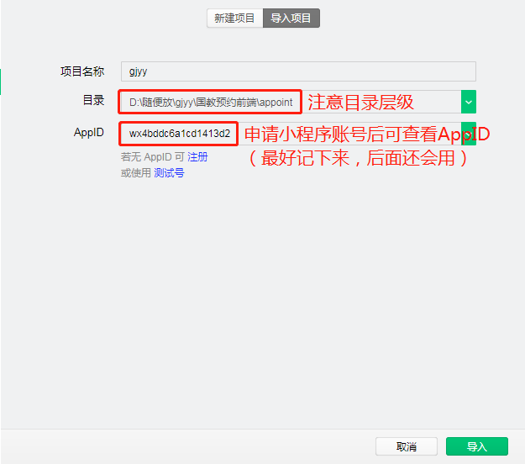
图 2 导入界面图

2、后台开发
（1）百度搜索“新浪云”或者直接https://www.sinacloud.com/ 进入新浪云首页。如果已经有账号了，直接登录即可，没有的话需要先注册账号；
（2）进入首页，点击进入“控制台”-再打开“云应用SAE”，如图 3所示；
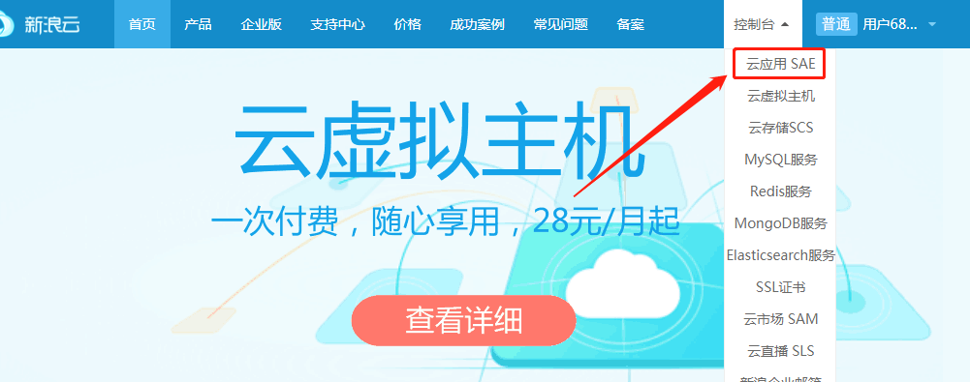
图 3 进入控制台
（3）进入后点击“创建应用”，开发语言、代码运行环境、PHP版本、代码管理方式选择情况如图 4所示，二级域名、应用名称一般上自行根据实际情况和喜好来填写；
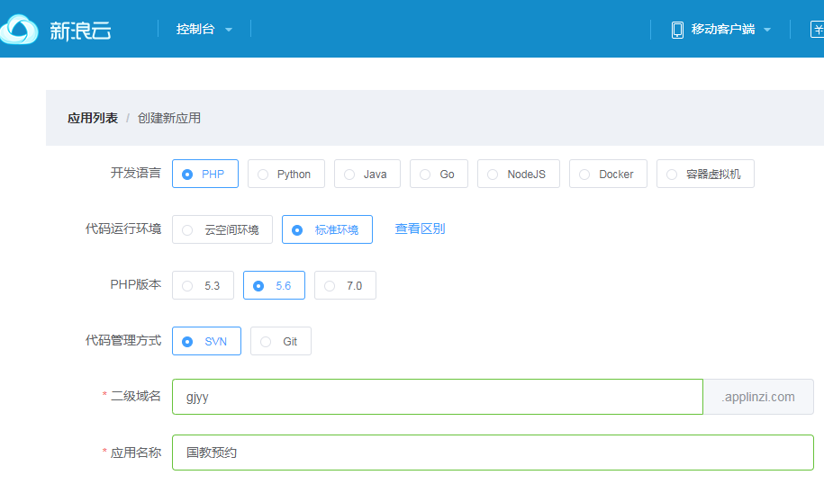
图 4 创建应用
（4）创建成功后，打开“运行环境管理-代码管理”，再点击“创建新版本”，待新版本创建成功后，我们可以选中“管理”栏中的“上传代码包”，将后台代码上传，如图 5所示；
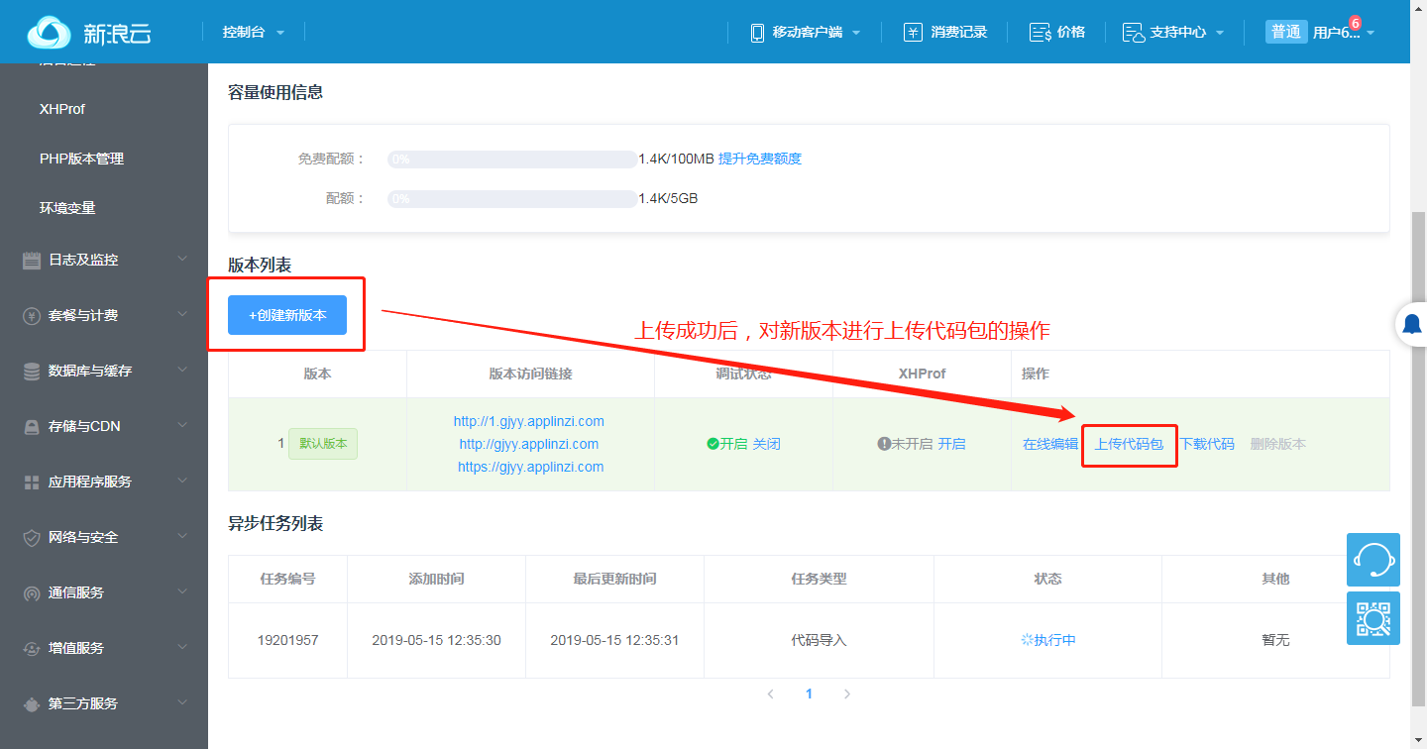
图 5 创建新版本
（5）打开“数据库与缓存-共享性MySQL-数据导入”
如图 6所示点击“新建导入任务”，把我们提供的数据库文件拖进窗口上传，上传完毕后，等至导入任务执行成功，在服务状态一栏下，点击数据库管理后面的蓝字“使用phpMyAdmin管理”，就可以看见我们刚刚导入的数据库表了；
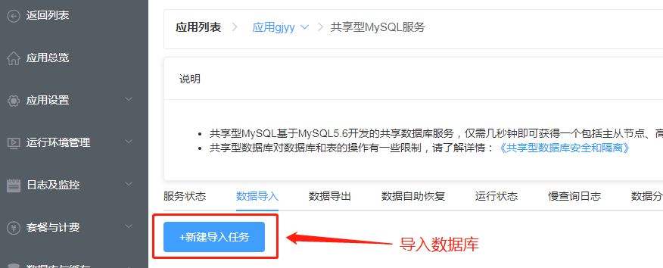
图 6 导入数据库
（6）上传完毕后，点击“在线编辑”，弹出新浪云编辑网页。进入目录Application/common/conf/config_sae.php，把其中的服务器名称，用户名，密码修改为自己的数据库名称、用户名、密码，也就是 'DB_NAME' ， 'DB_USER' 、 'DB_PWD'，如图 7所示；
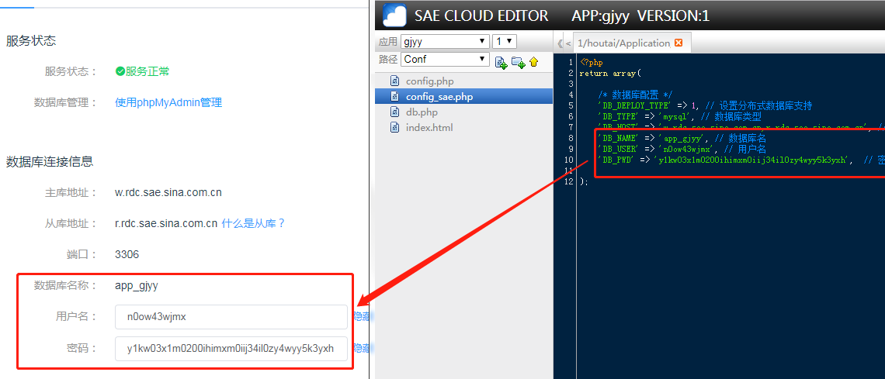
图 7 进入控制台
（7）打开“运行环境管理-代码管理”，在版本列表中复制版本访问链接，在小程序端对config.js 进行如图 8所示的修改。同时，app.js中也需要把相应的URL修改同config.js（代码较长，要修改的地方在末尾的地方）；
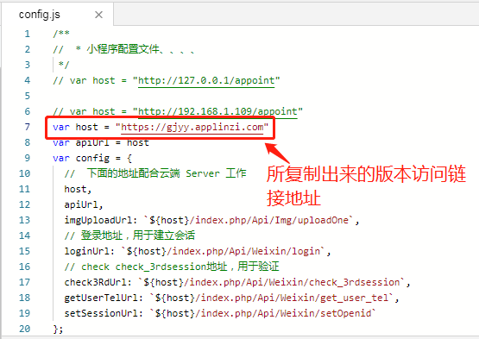
图 8 修改代码
（8）打开“数据库与缓存- Memcached”，如图 9所示点击进入后开启服务。至此，后台搭建就告一段落了；
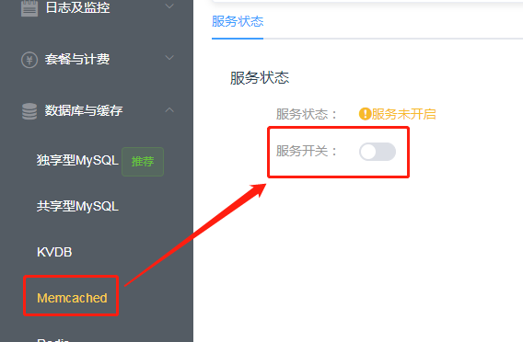
图 9 开启服务

（二）主要模块的实现

1、入学考试
入学考试这一模块功能可以使国际生在到达学校前完成必要的入学考试，省时省力。学生进入后，可以看到每题的考试内容、正确及错误题数以及考试时间。点击选题按钮即可立即跳转到相应的题目，并且实时反馈做题情况，点击提交按钮即可将本次考试成绩提交至云服务器并储存至数据库中。另外，学生用户只能在考试时间段内进入考试界面，当然如果教师在后台设置了开放的考试时间，那么不会有考试截止时间的限制。考试页面代码实现如图 10，图 11，图 12，图 13所示。
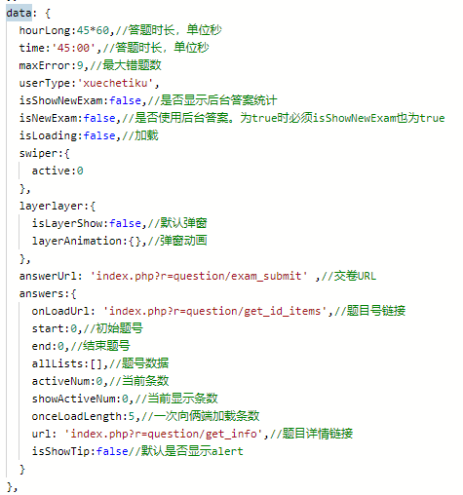
图 10 考试答题页面
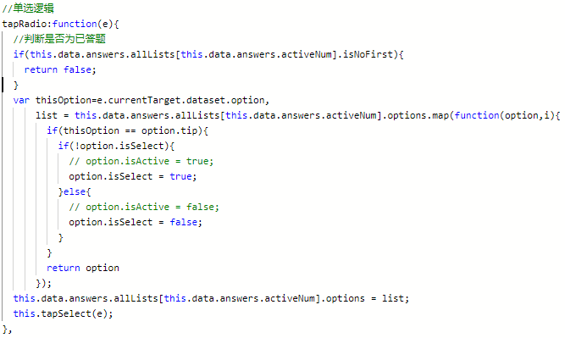
图 11 单选题目逻辑（多选题结构同上）
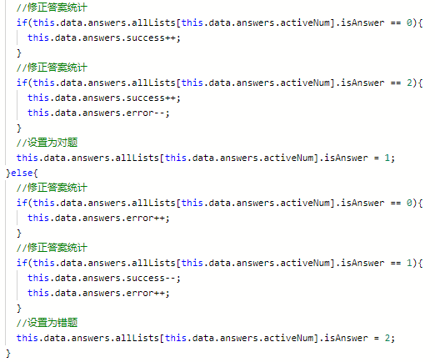
图 12 答题情况
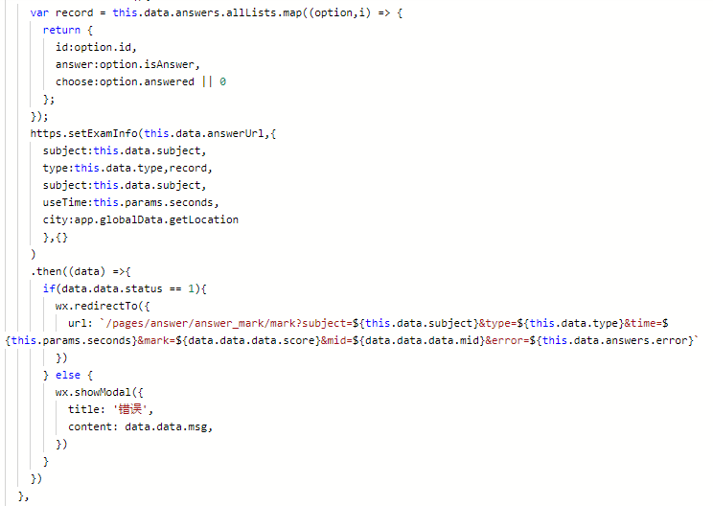
图 13 提交函数

2、预约申请
预约分为“签证预约”、“退费预约”、“接待日预约”、“宿舍调换预约”、“缴费预约”、“材料预约”以及“申请咨询”。学生进入预约时间选择页面，选择预约时间段后，将进入确认预约页面。确认后小程序会给云服务器发送请求，云服务器会给用户发送模板消息，反馈提醒用户预约事件。部分代码实现如图 14，图 15，图 16所示。
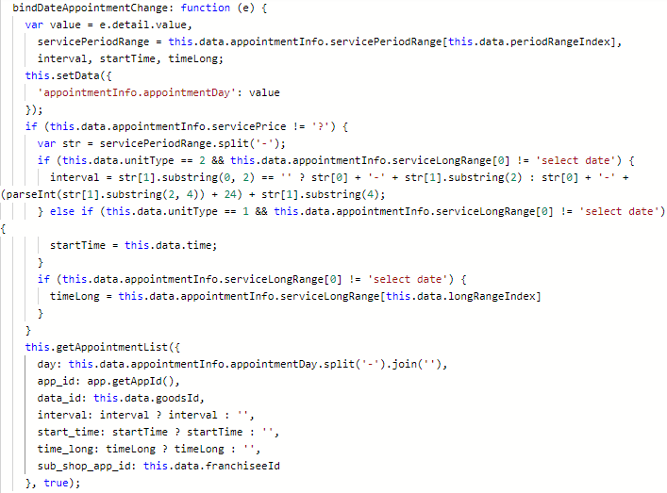
图 14 预约时间的实现
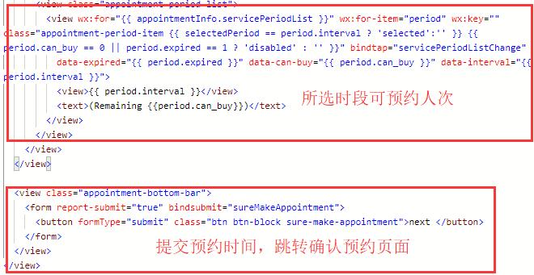
图 15 预约时间
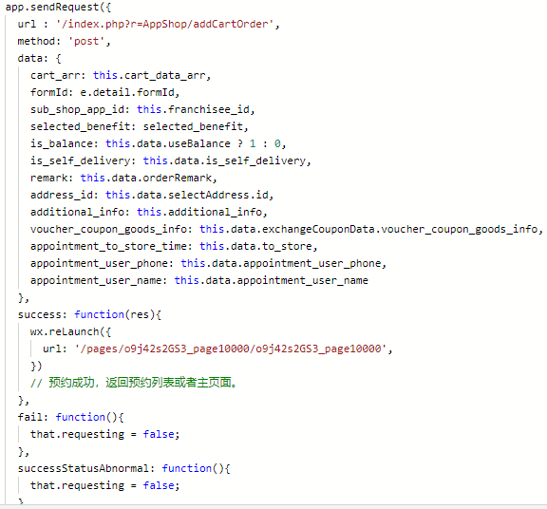
图 16 预约成功（发送预约请求）

（三）平台功能测试

1、用户授权登录
首次登录“国教预约”平台的用户可以打开微信搜索“国教预约”或者扫一扫小程序码进入，会跳出如下图 17所示授权界面。
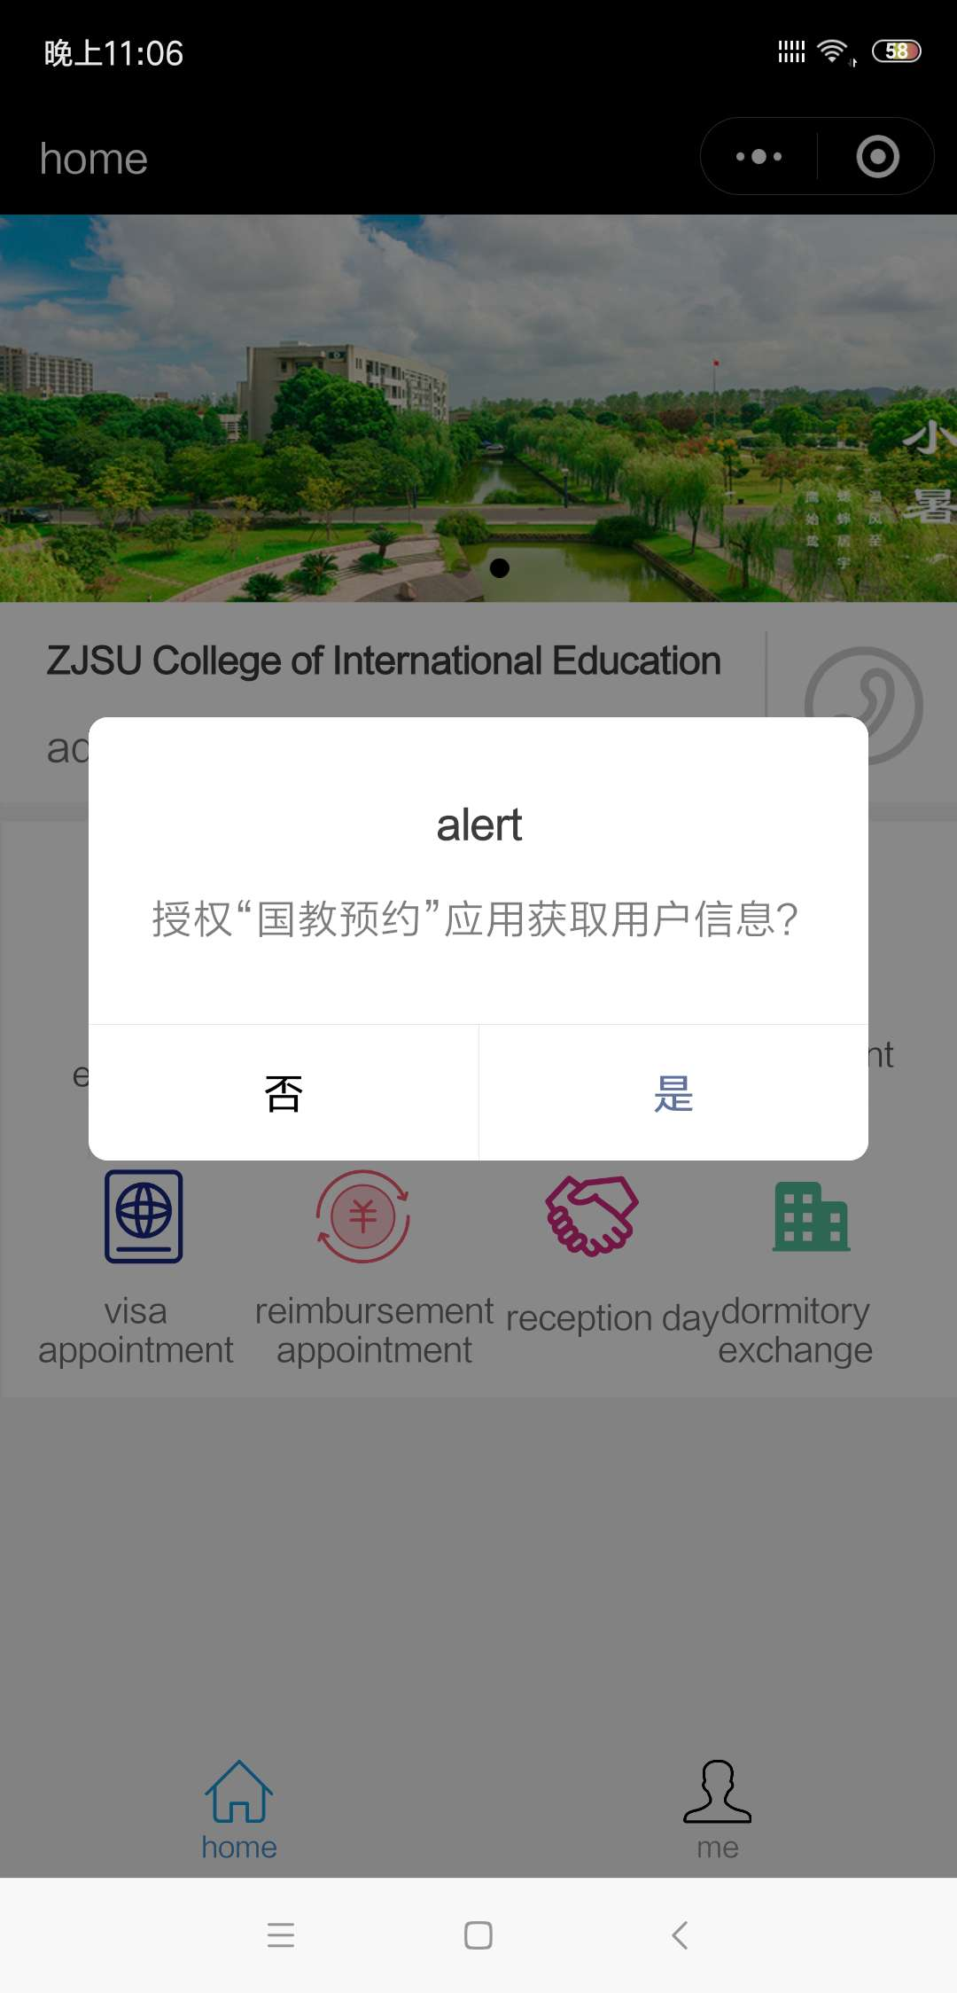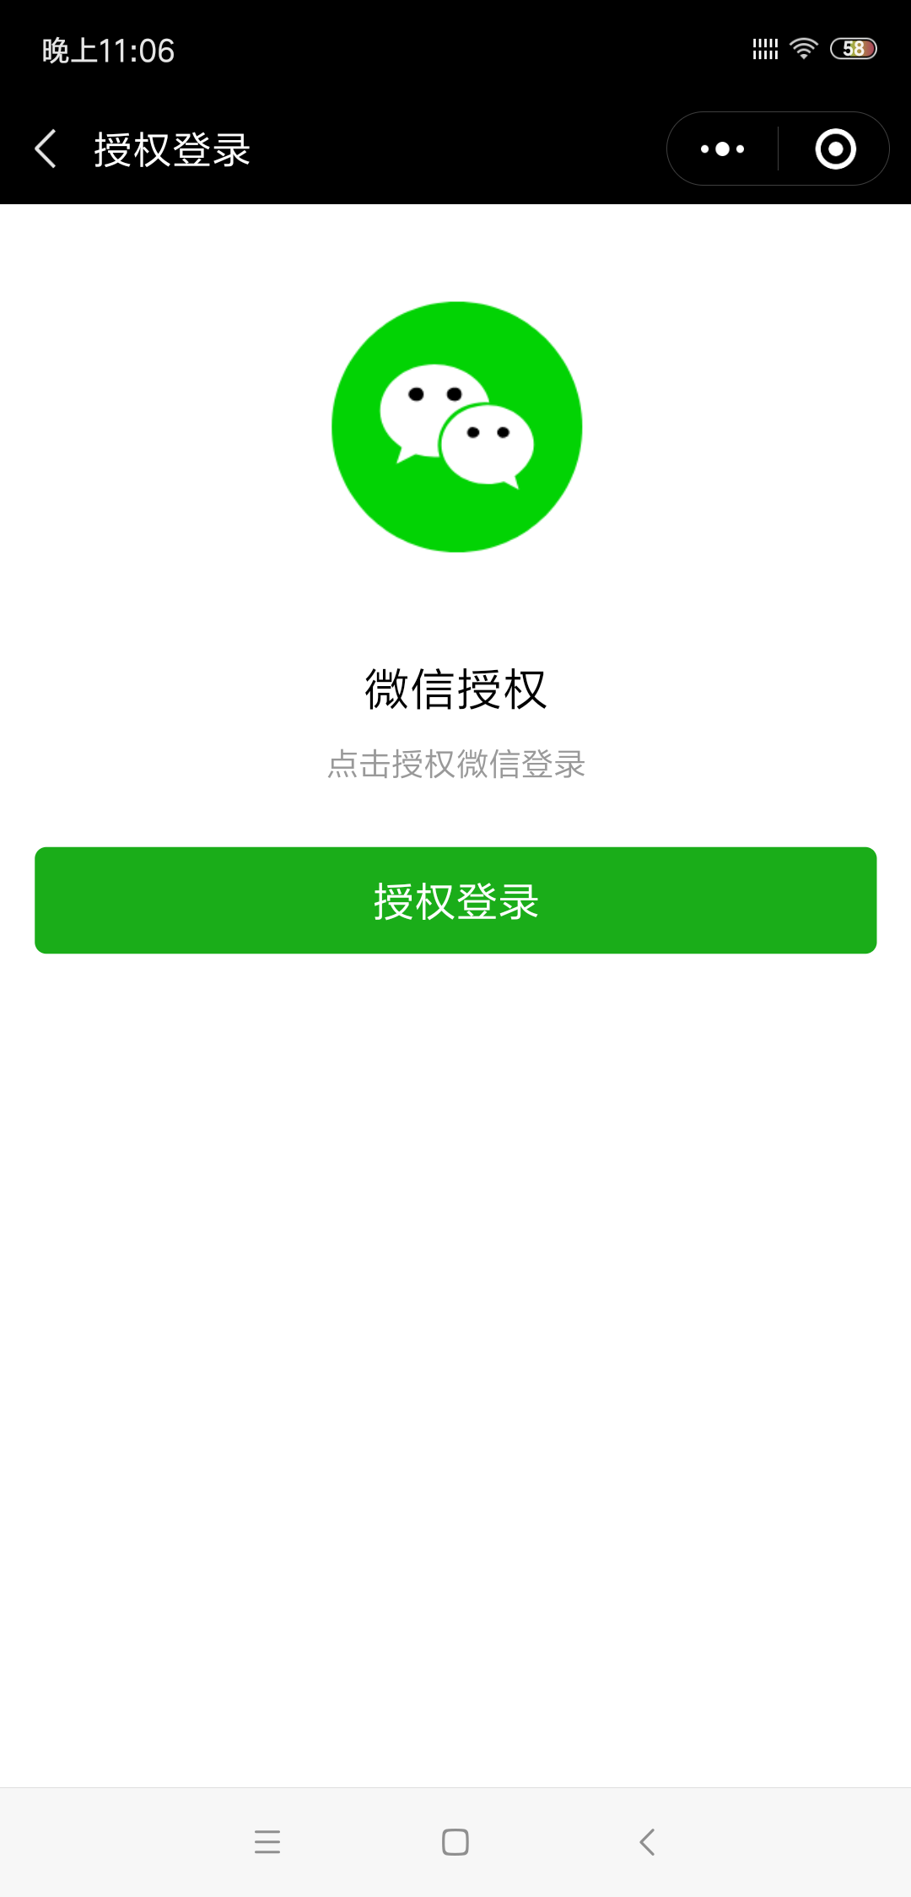
图 17 授权登录

2、信息绑定
首次登录的用户在授权后会自动跳出“信息绑定”页面，需要输入正确的护照号和手机号码进行绑定；也可以直接返回小程序主页，可以查看相关信息，但是无法对入学考试和预约两大模块进行操作。
如图 18所示，其中护照号为测试账号，但实际中需要数据正确的护照号，否则无法绑定成功。
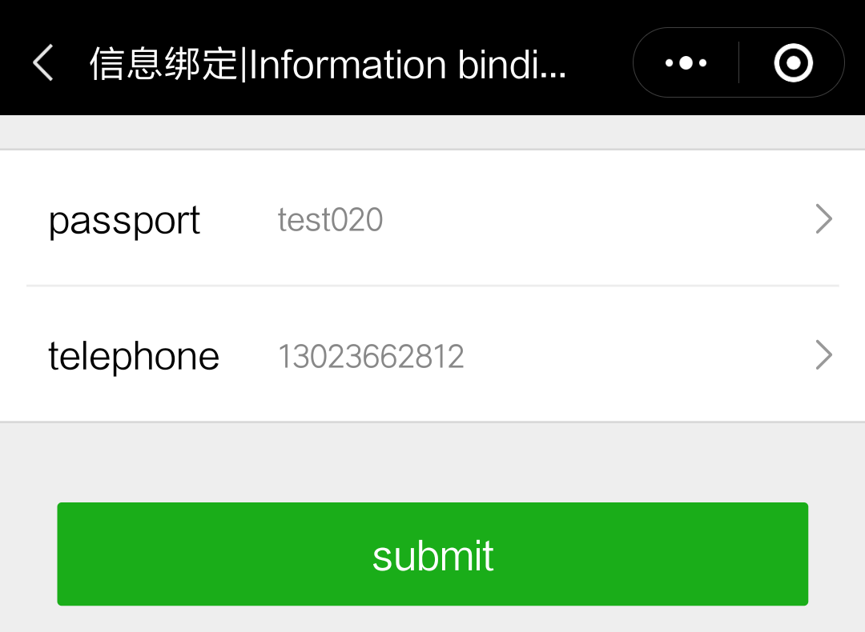
图 18 信息绑定

3、入学考试
点击进入“entrance examination”，跳转页面如图 19所示。
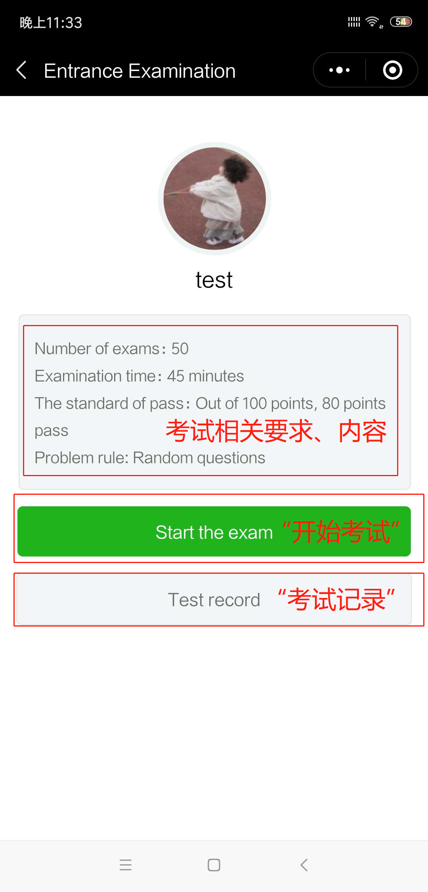
图 19 考试注意事项
点击“start the exam”开始考试，考试界面如图 20所示，学生可以直接看到当前题目种类和内容、已做和未做的题目数量情况、正确和错误的题数、考试剩余时间以及提交按钮等信息，方便学生直观了解到考试情况。同时，每道题目选择答案后，直接跳转至下一题并显示已做题目的正误，考生不能更改已做题目的答案。还有非常贴心人性化的设计，考生不小心退出后，还可以再次进入考试页面，答题情况和时间重置，题目重新生成。
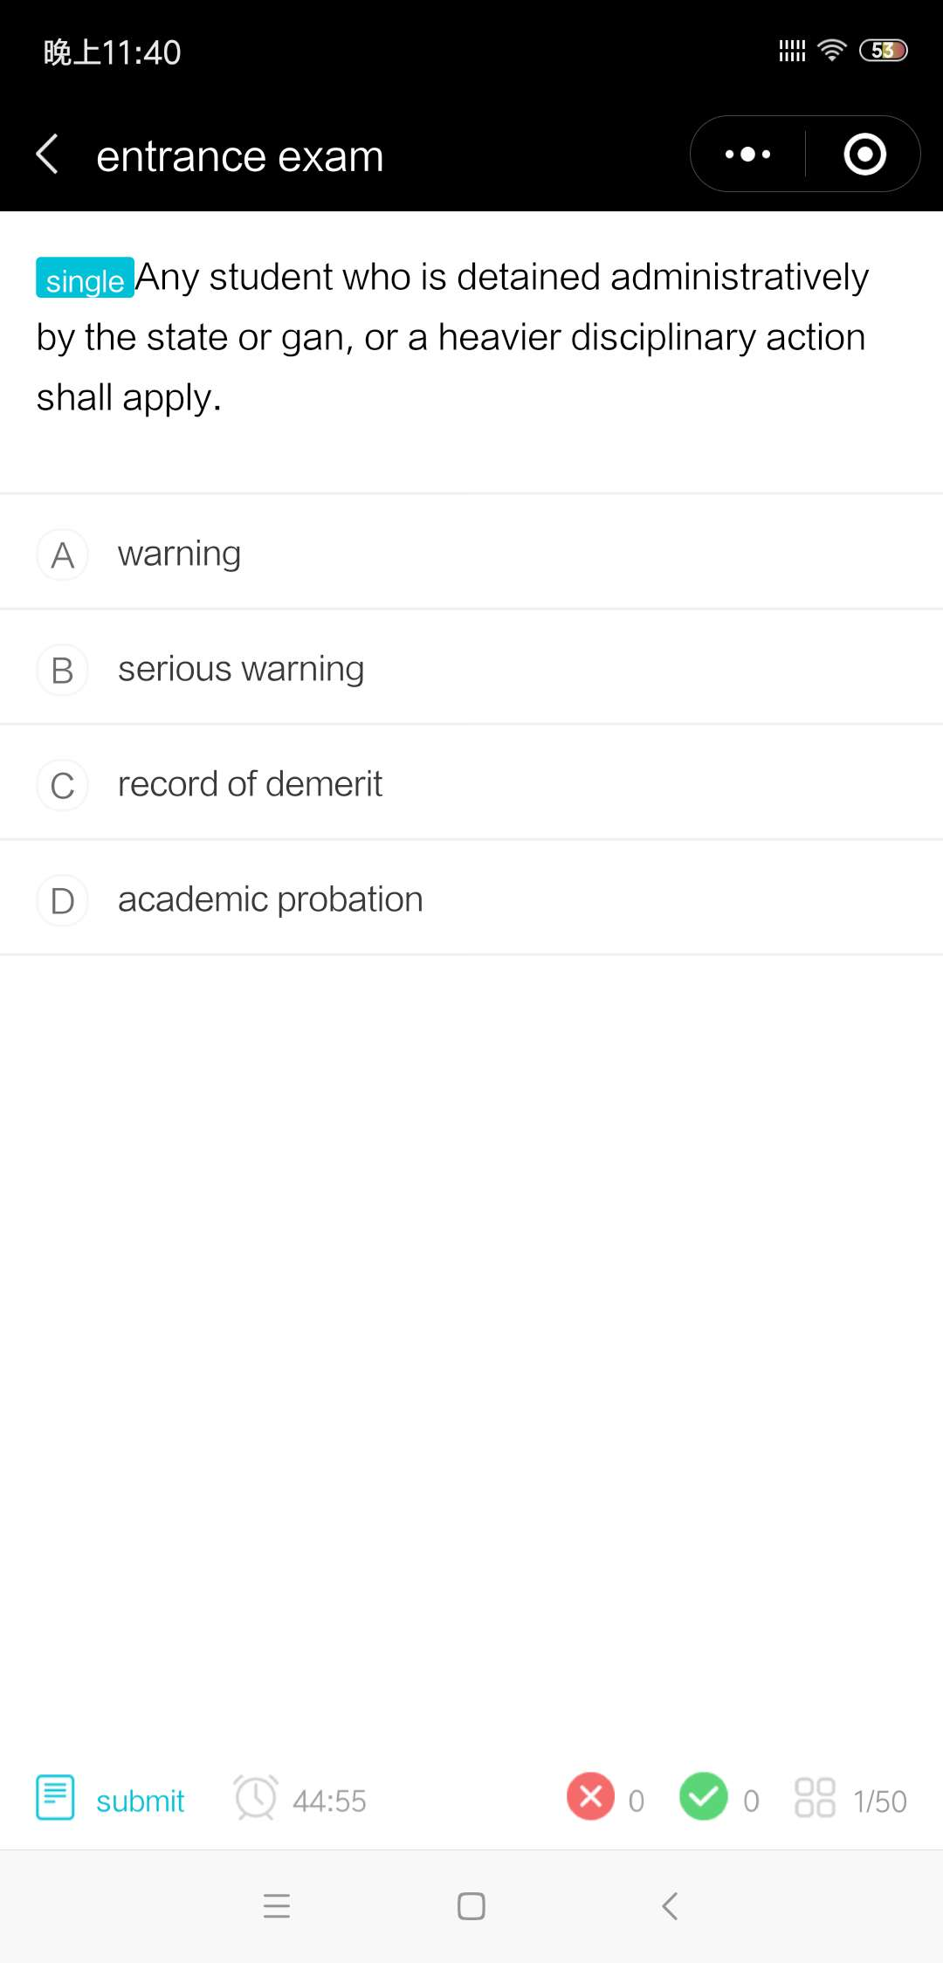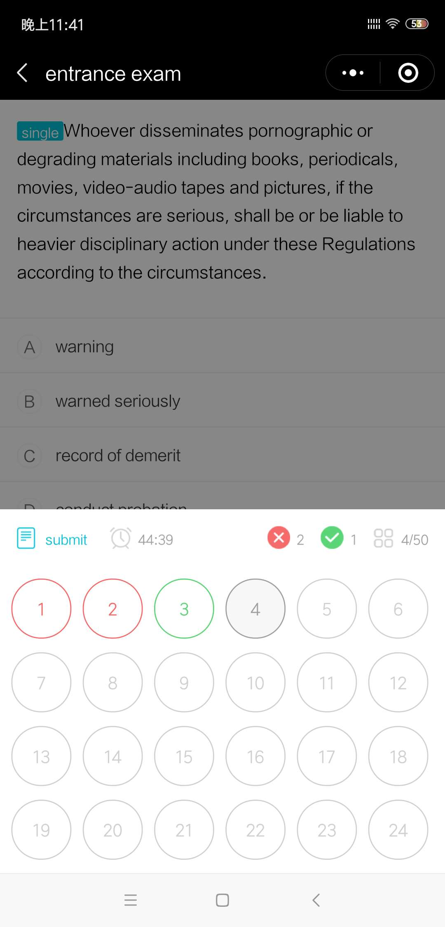
图 20 考试界面

4、预约申请
以“签证预约”为例，点击主页的 “visa appointment” 或者点击进入 “reservation” 页面后选择“签证预约”，出现如图 21所示页面：
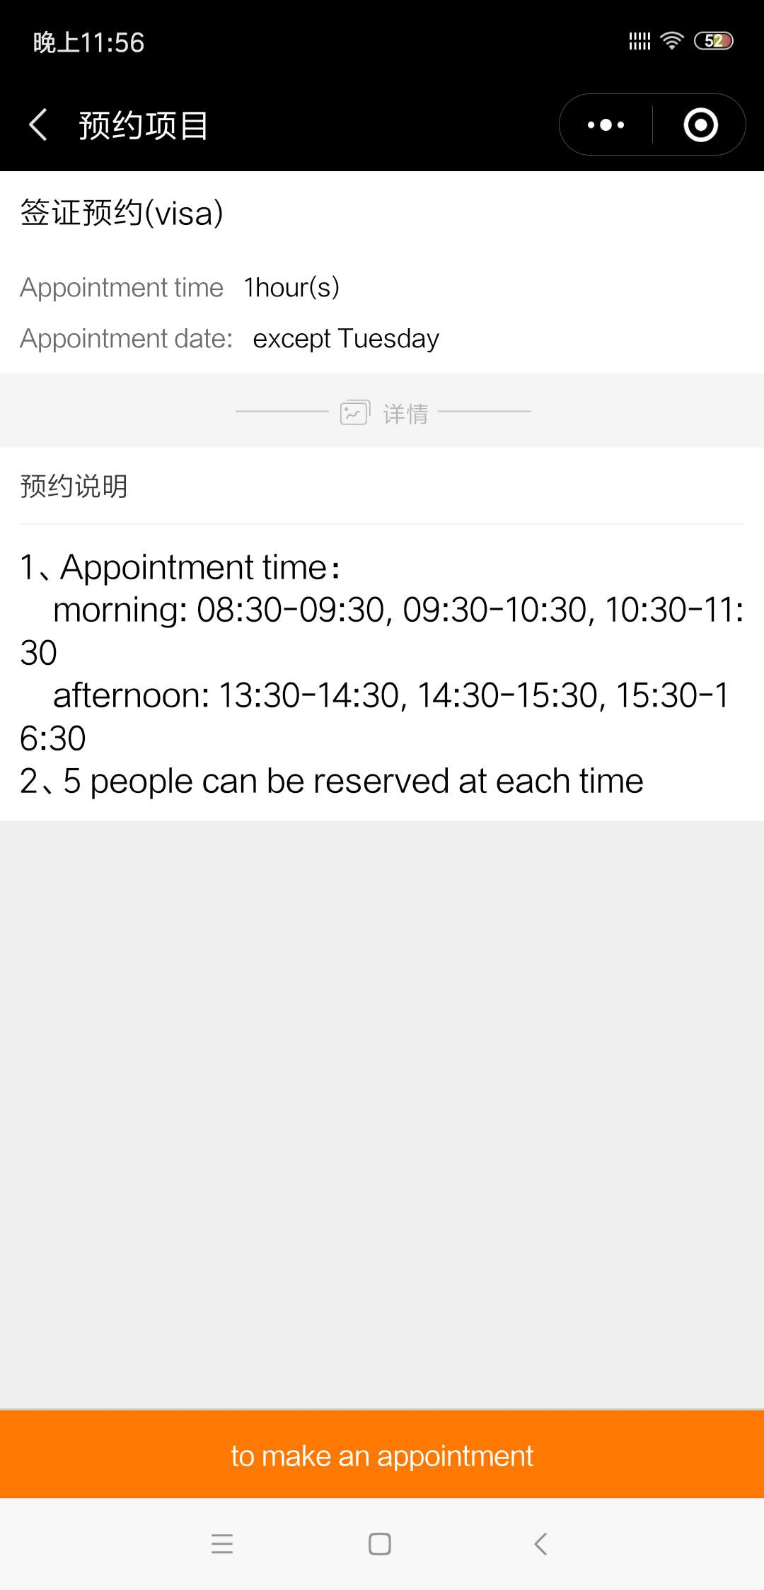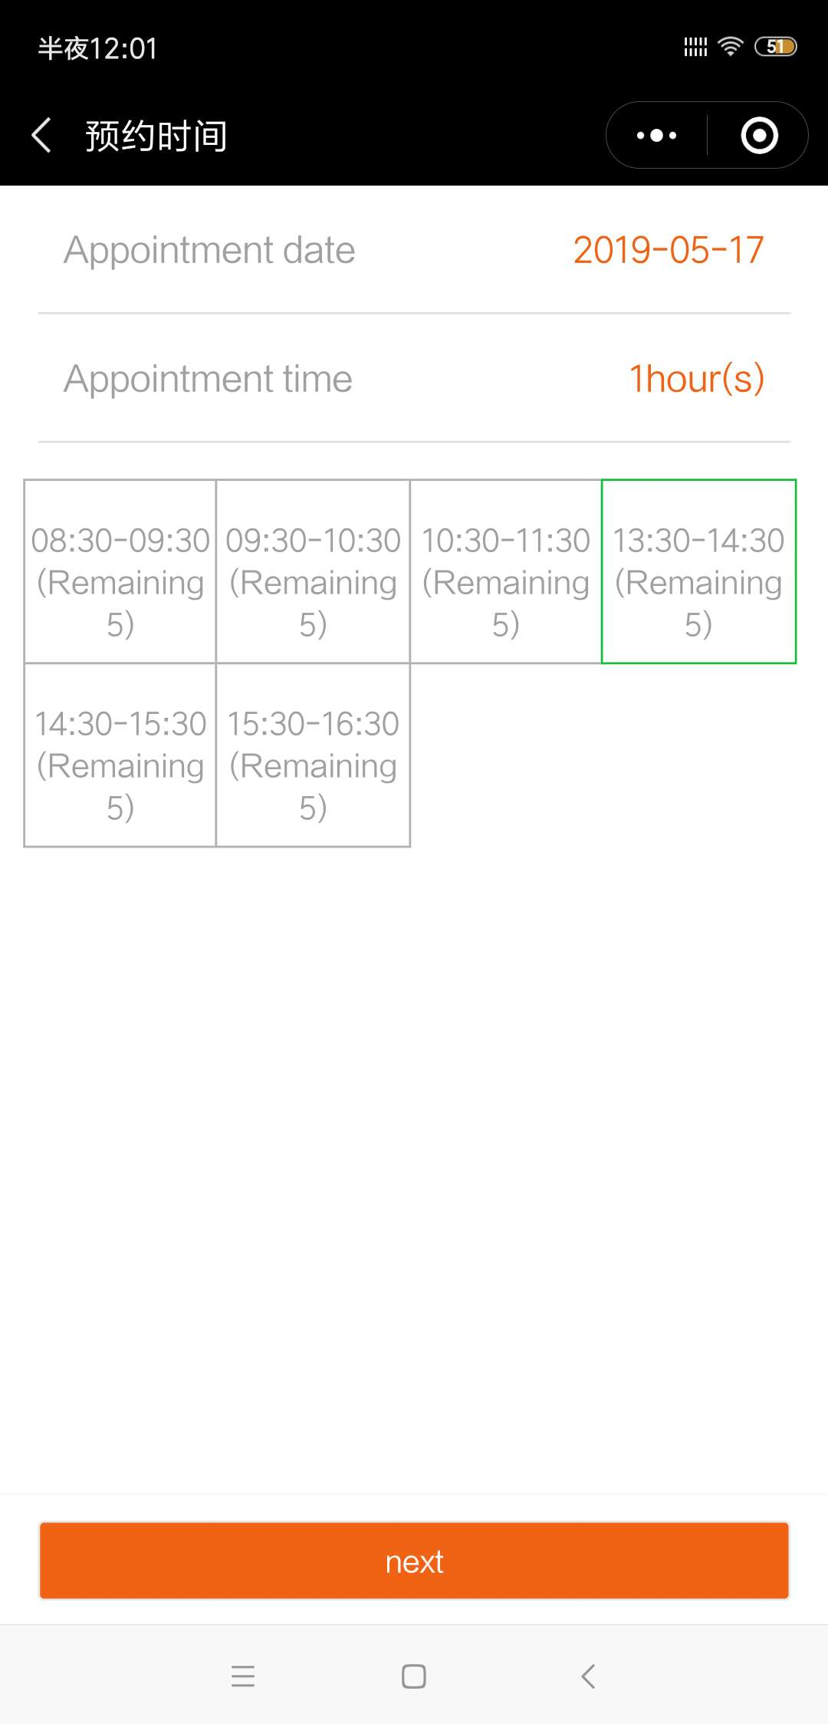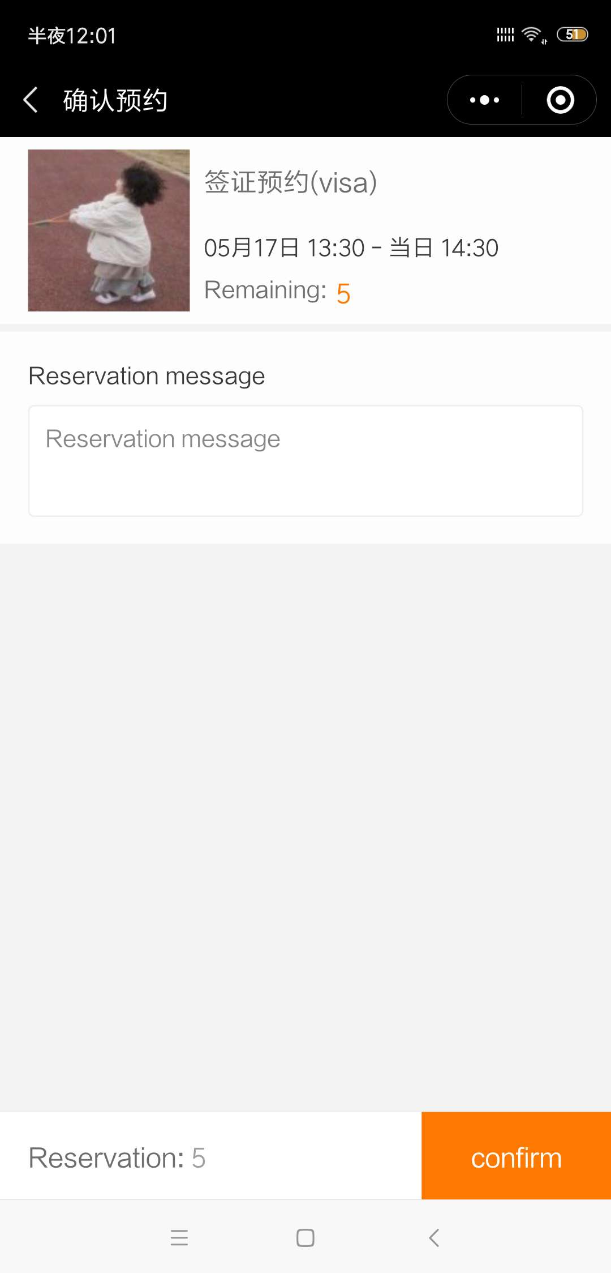
图 21 “预约项目”页面
学生预约成功后，管理员老师可在后台网页管理端查看预约信息。

5、公告通知
点击主页的 “announcement” 或者“me（我的）”页面上的“system notification” 查看通知公告、学院相关的动态消息等，如图 22所示。
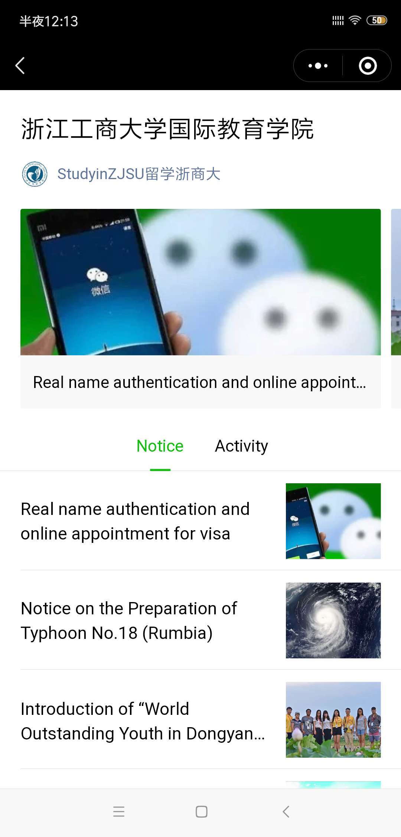
图 22 公告通知页面

四、运营情况分析
本章节主要整理了课堂考勤平台的运营情况，并对其进行分析总结。由于近期国际生的学习生活渐渐正常，访问量较低，所以部分选取了去年开学季（即九月份）的数据与最近30天的数据进行对比。

（一）运营数据汇总
本小节将运营数据分成访问数据统计、用户来源分析、用户画像三部分来汇总展示。

1、访问统计数据

（1）累计访问人数
如图 23所示，从课堂考勤开始运营至今，所服务的国际生人数累计一千三百人次，单 “签证预约”这一项，后台管理页面就已接收到约五百条预约申请。
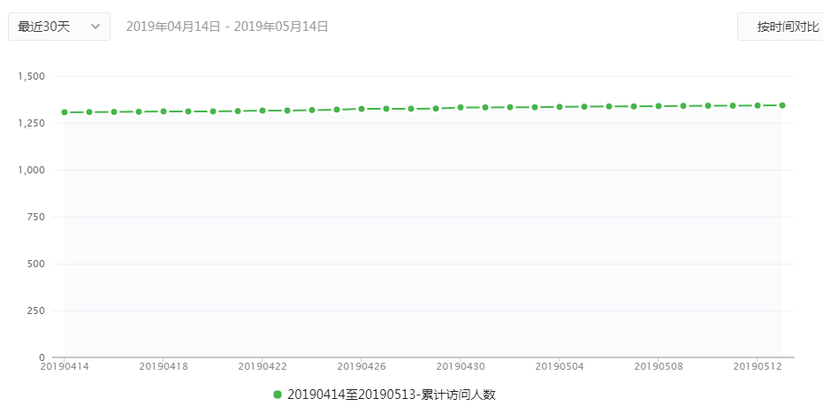
图 23 累计访问人数

（2）入学高峰季（2018年9月）的数据统计
分别采集统计了入学高峰季的打开次数、访问次数、访问人数三个类别的数据，如图 24，图 25，图 26所示。
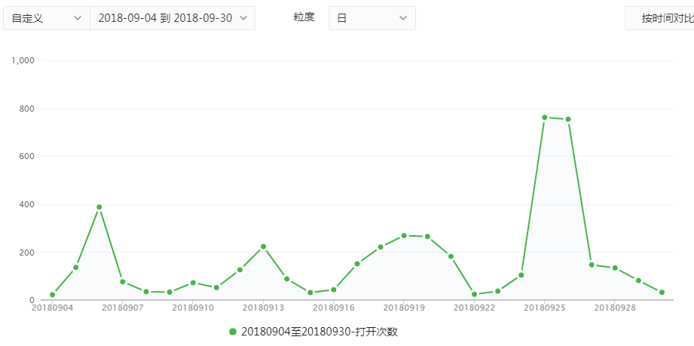
图 24 打开次数
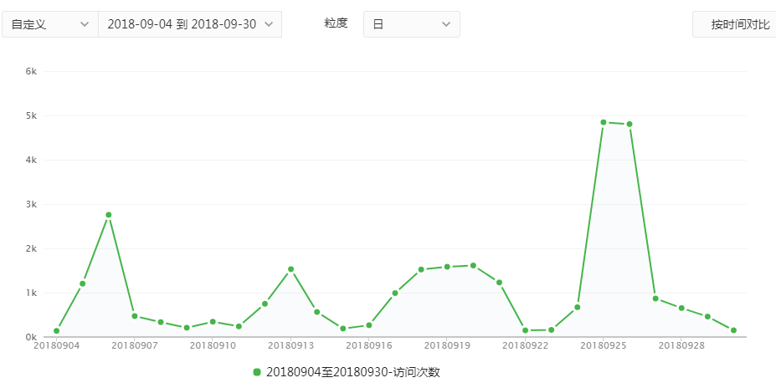
图 25 访问次数
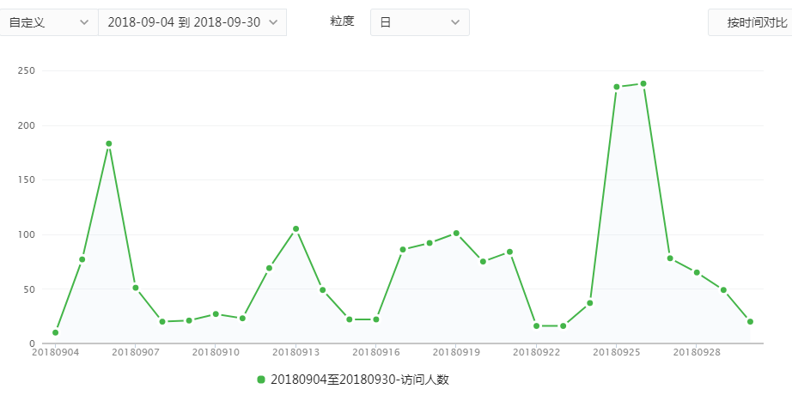
图 26 访问人数

（3）近期数据统计
近一个月的数据如图 27，图 28，图 29，图 30，图 31所示。
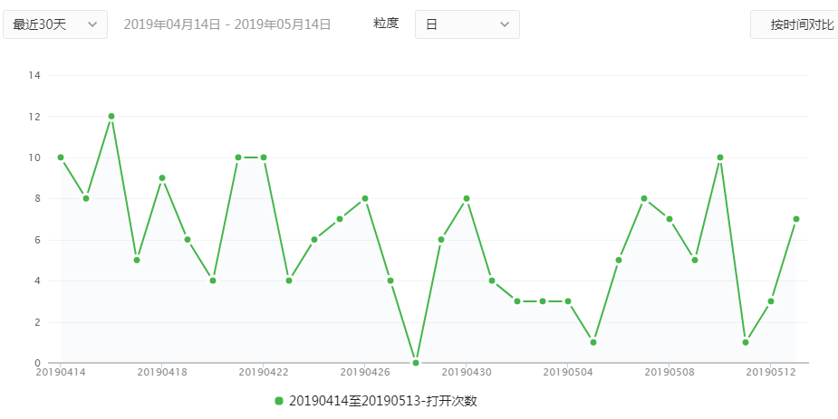
图 27 打开次数
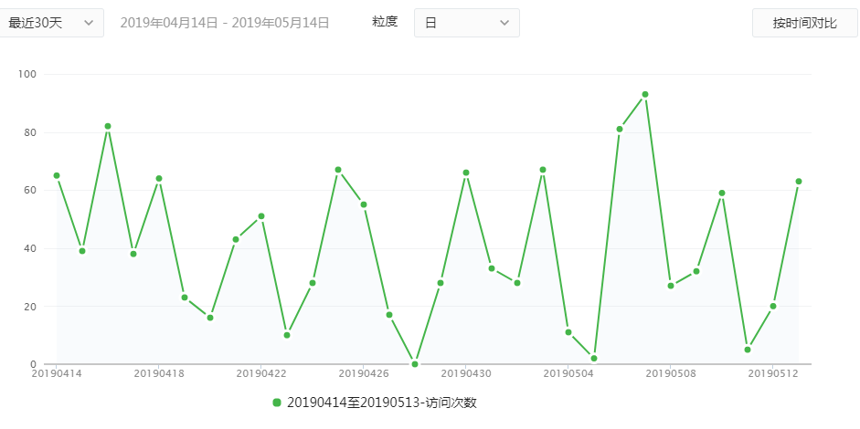
图 28 访问次数

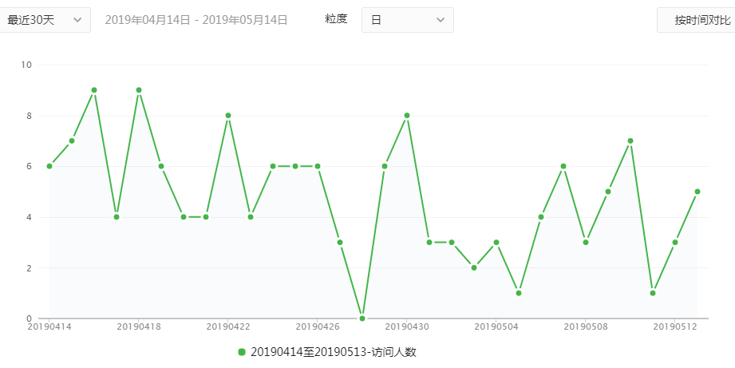
图 29 访问人数
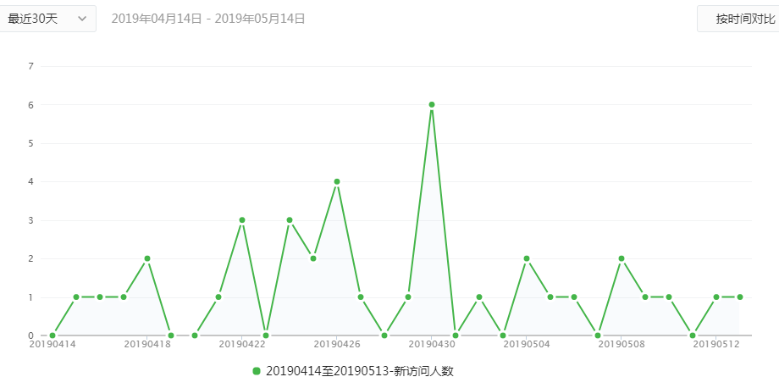
图 30 新访问人数
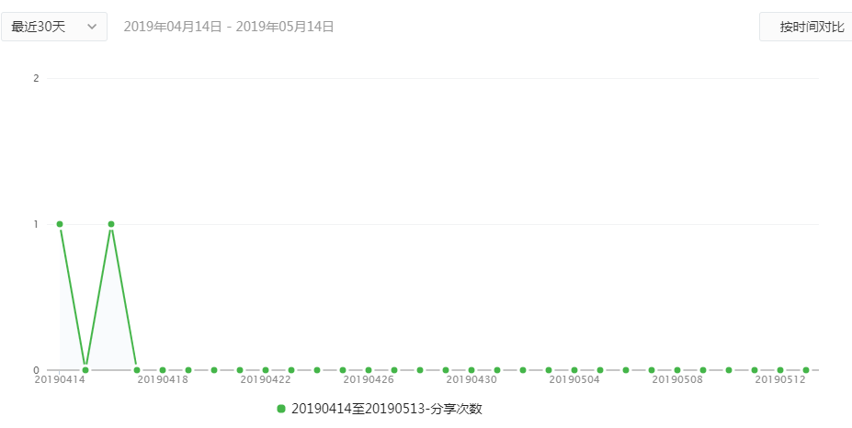
图 31 分享次数

2、用户来源分析

（1）入学高峰季的数据统计
用户来源分布如图 32，图 33，图 34，图 35所示，其中包含使用人次最多的两种来源途径（分别是会话、任务栏—最近使用）的具体数据。
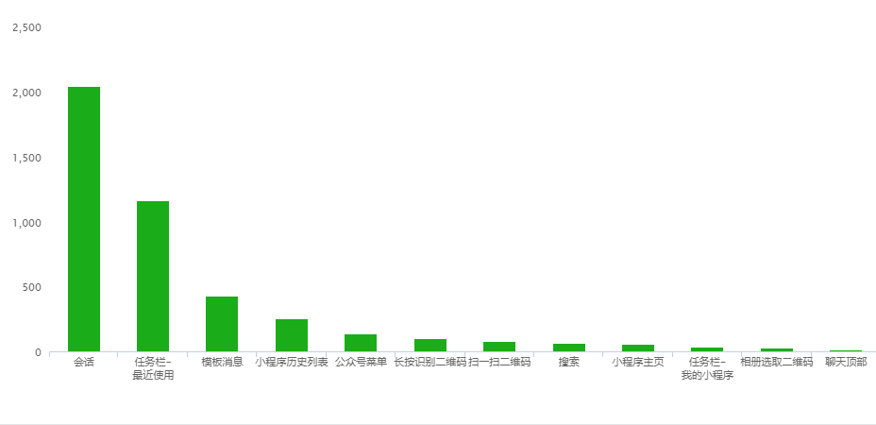
图 32 整体来源分布
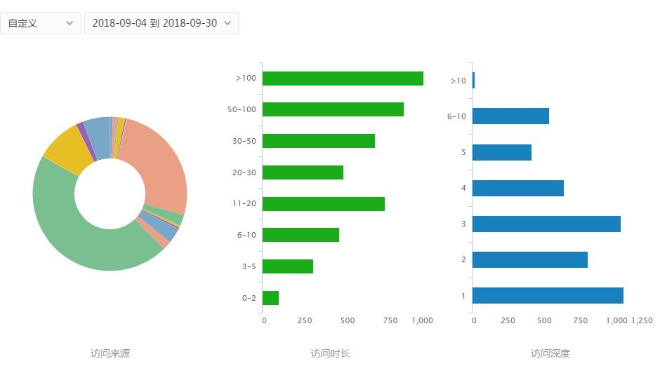
图 33 访问分布（包括来源、时长、深度）
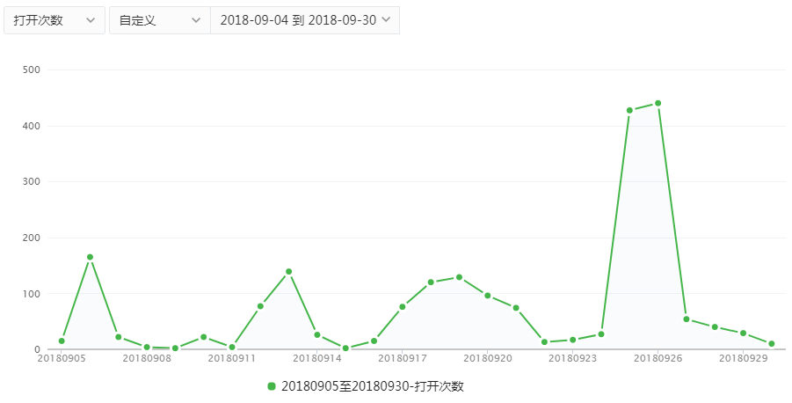
图 34 会话
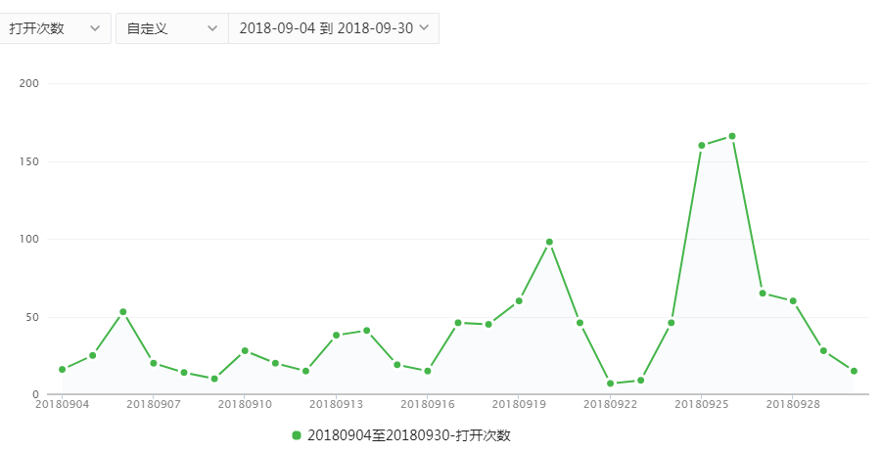
图 35 任务栏—最近使用

（2）近期数据统计
与高峰季形成对比的近一个月的用户来源数据如图 36，图 37，图 38，图 39所示，其中访问最多的来源途径变为了任务栏—最近使用和公众号菜单栏，使用会话进入小程序的人变得非常少。
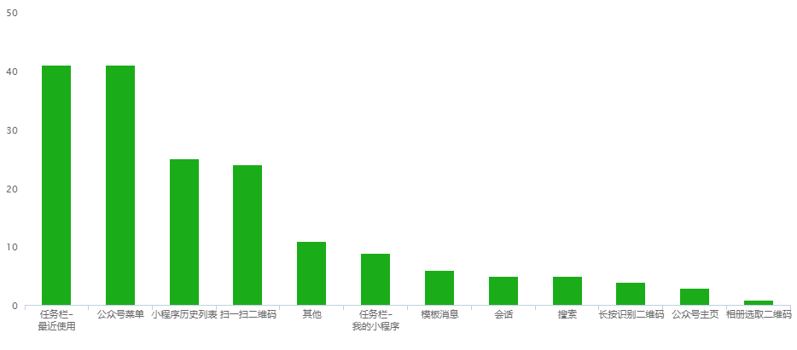
图 36 整体来源分布
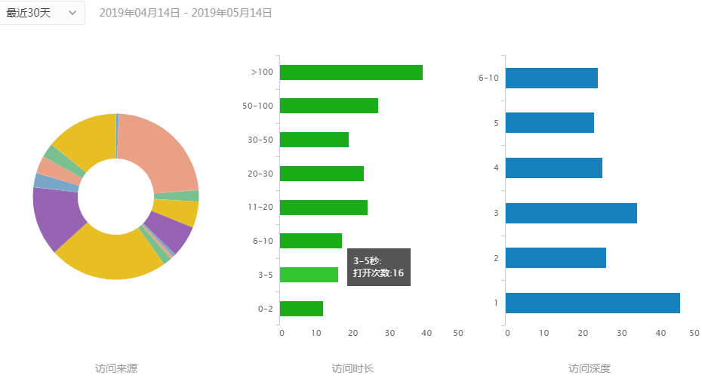
图 37 访问分布（包括来源、时长、深度）
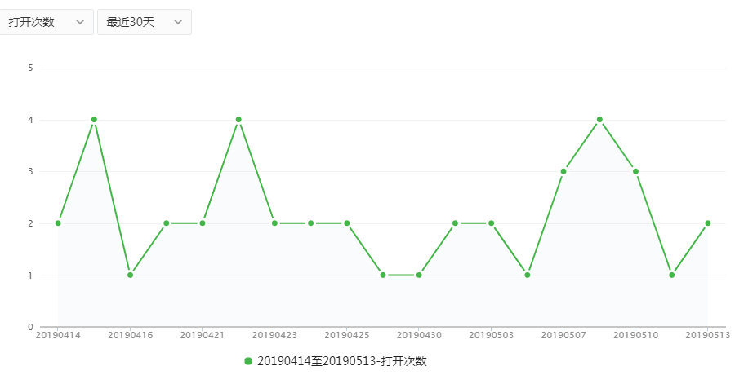
图 38 任务栏—最近使用
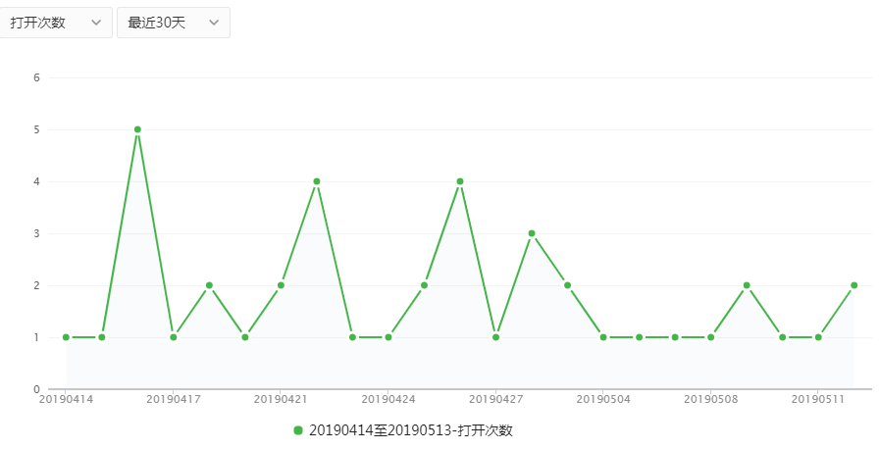
图 39 公众号菜单

3、用户画像

（1）性别及年龄分布
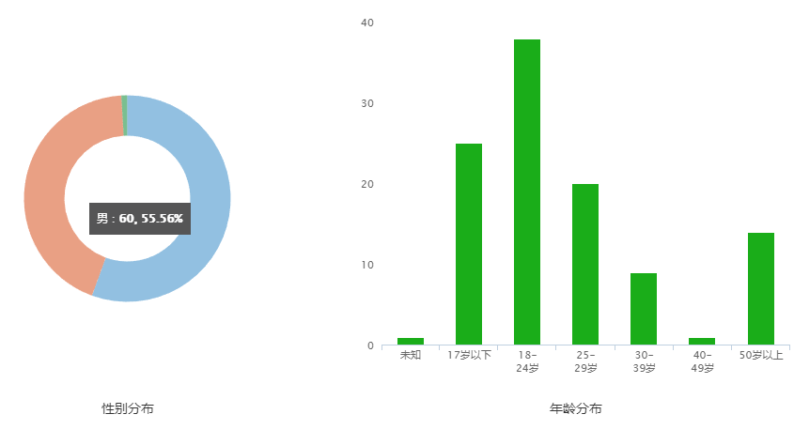
图 40 性别及年龄分布
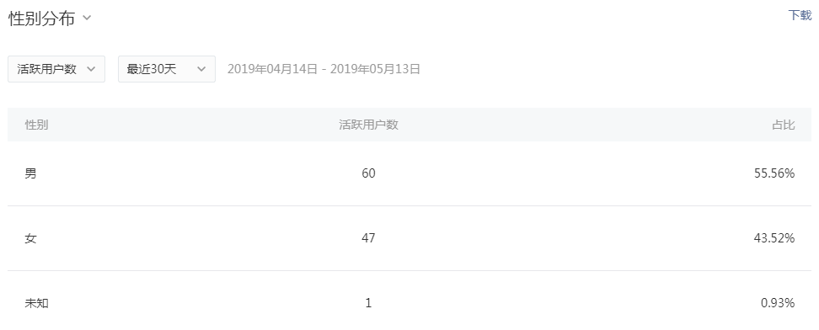
图 41 性别分布（数据）

（2）地区分布
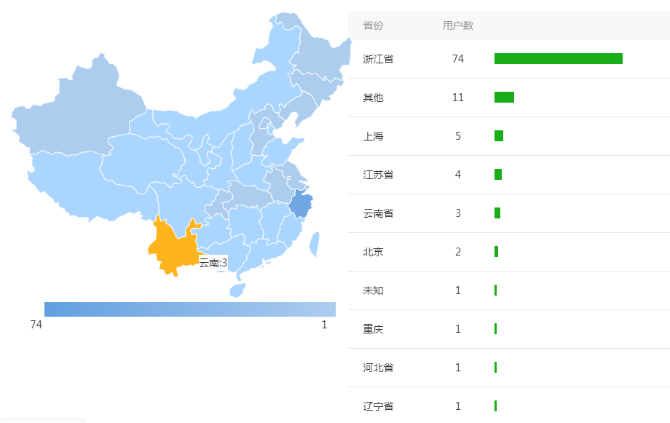
图 42 地区分布
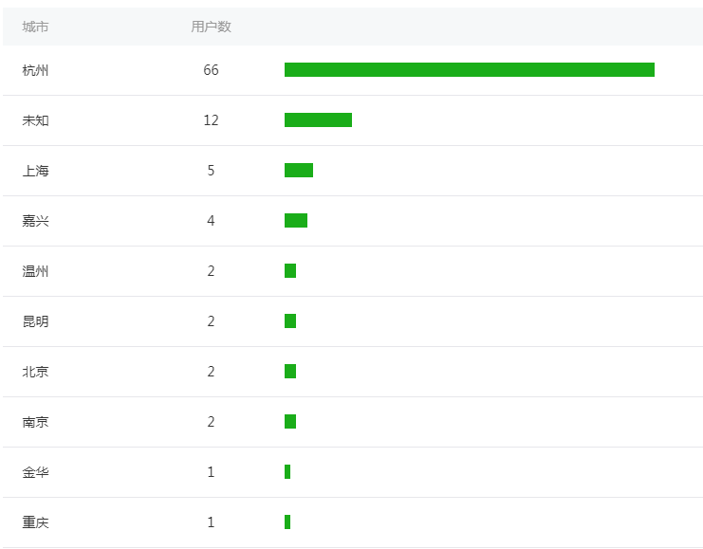
图 43 地区分布（城市排名数据）

（3）终端机型分布
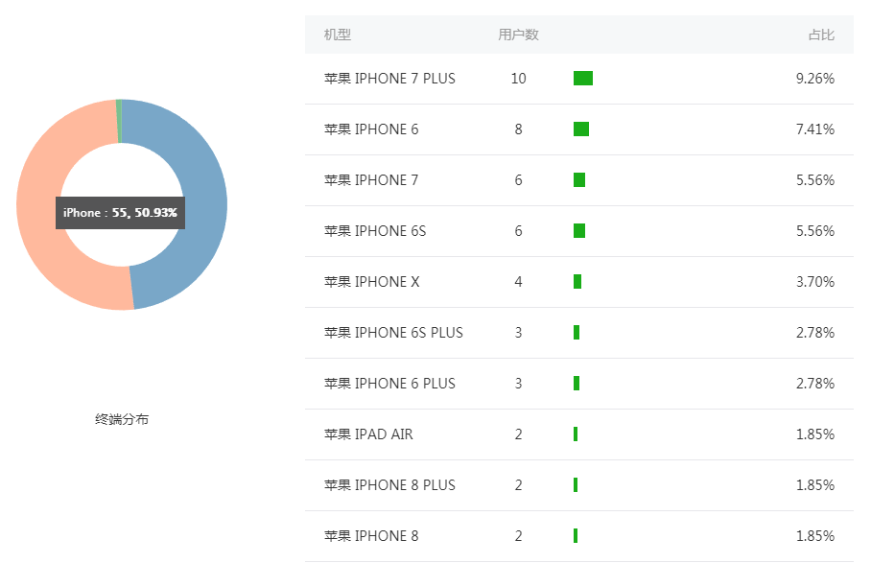
图 44 终端机型分布

（二）运营数据分析
通过以上运营数据的汇总整理，做出以下分析 ：
1、“国教预约”小程序为我校超过一千国际生提供了方便，仅“签证预约”这一项，协助管理员老师处理了约五百条的申请。对于刚投入使用不到一年的小程序而言，这些数据恰恰说明了平台确实给师生们带来了便利，基本满足了学生的事务需求和日常使用，在某种意义上帮助老师解决了管理工作的繁冗问题，充分体现出了适用师生们对“课堂考勤小助手”平台的肯定和满意。
2、在学生入学后，由于少了入学考试等模块的使用，并且国际生的学习生活慢慢步入了正轨，所以打开次数、访问次数等数据量大大减少。刚投入使用时，以会话分享的方式在学生中传播开来；在公众号和小程序有一定的用户群体后，用户的访问方式转变为以“任务栏—最近使用”、“公众号菜单栏”访问为主了，说明了学生用户使用小程序频率较高，在短时期内会多次使用本平台发送预约申请。另外，数据显示用户不需要花费过长时间在预约平台上，平台的低访问深度也体现了小程序的便捷和高效性，节约了时间成本，帮助学生们可以把更多的时间花在有价值的学习上，同时也方便操作，提升用户体验。
3、目前“课堂考勤小助手”平台还只在我们学校国教学院使用，因此年龄、地区并不具有可分析性。
五、总结与展望
本项目将预约请求从传统向移动端转型，充分发挥现代化智能终端的便捷功能，弥补传统预约方式中的不足，促使大学服务体系变得更加完善。借助移动用户端，预约请求将会变得更加快捷、方便，微信小程序可以随时随地打开使用，无需下载暗转，不占据手机内存，运行负载远低于APP。从国际生的角度的“课堂考勤小助手”平台在各方面给国际生予以切实帮助。以互联网这样的一种方式，让来华国际生面临的需求得到有效解决，节约了原先国际生为解决这些问题而花费的时间，也减少了国际生因环境适应等问题而产生的烦恼，更好地投入到专业课程的学习中来；而管理员教师可利用“课堂考勤平台”管理后台进行预约申请的处理和用户管理操作，真正做到了事务线上处理、无纸化办公。在效率方面，计算机数据库导出节省了管理员老师的时间、减轻了他们的工作量。另外，在用户体验方面，联网处理提高了待办事务的处理效率和处理便捷度，国际生也可随时了解预约事项的处理进度。在这次的毕设中，“课堂考勤小助手”平台使我受益匪浅，更加了解了在线预约平台，真切体会到一个项目的开发和运营的不容易。在安装小程序和代码运行的过程中，出现的各种问题让我对小程序开发的认知更加深切，对语言的理解能力也提高了一点。另外，在写论文过程中，我查阅资料、阅读文献、使用Word 的能力都得到了很大的提升。
本项目的创新点在于，它不仅仅是简单的“互联网+教育”的模式，而是将移动终端微信和教育紧密地关联起来，实现“微信小程序+教育”这种在大流量软件基础上进行碎片化学习的一种新兴在线教育模式。通过本次论文的攥写，我认为我的个人能力有了不小的提升。在实现小程序的开发过程中，真正了解到了一个软件从设计、开发实现到测试的整个符合软件工程要求的流程。此外，在论文的撰写过程中，我个人查找资料以及阅读文献的能力也在不断提高。正是这些文献的阅读与信息的整合，让我对微信小程序以及“互联网+”教育的现状有了更多且更深的了解。
在今后的学习工作生活中，我也将继续关注和探索在线教育领域，争取发现更多的在线教学和在线学习模式，为更多师生带来更便利的“教”与“学”。

参考文献
- 黄荣,陈来斌,郭雪微,等. 基于微信小程序的校园助手设计与实现[J]. 齐齐哈尔大学学报(自然科学版),2018,34(06):44-46.
- 张亭亭. 实验室预约系统的设计与实现[D]. 大连海事大学,2015.
- Lei Hao, Fucheng Wan, Ning Ma, etc. Analysis of the Development of WeChat Mini Program[J]. Journal of Physics: Conference Series, 2018, Vol.1087:062040.
- 梁伟智. 关于依托于微信小程序的高校新生预报到系统设计研究[J]. 数码世界, 2018(11):71.
- 张晓燕. 微信“小程序”开发的系统实现及前景[J]. 电子技术与软件工程,2018, No.134(12):65-66.
- 章春梅, 余永红. 基于ThinkPHP+微信小程序的校园社团云平台的设计与实现[J]. 电脑知识与技术, 2019(30).
- 刘玉佳. 微信"小程序"开发的系统实现及前景分析[J]. 信息通信(1).
- 陈海汝, 何青, 潘轩平, et al. 基于微信小程序的资讯平台设计与开发[J]. 电脑知识与技术:学术版, 2019(6X):53-54.
- 董崇杰. 基于Android的移动定位课堂考勤系统设计与实现%Design and implementation of Android based mobile positioning classroom attendance system[J]. 计算机时代, 000(11):27-29.
[10]曲建龙. 基于移动定位的手机考勤管理系统的设计与实现[D]. 西安电子科技大学.
[11]Maurício Rosa, Stephen Lerman. Researching online mathematics education: opening a space for virtual learner identities [J]. Educational Studies in Mathemat-ics.2011, Vol.78: 69-90
[12]Ren Yanna. The Design and Implementation of Network Teaching Platform Basing on.NET[A]. Information Engineering Research Institute, USA.Proceedings of 2012 International Conference on Solid State Devices and Materials Science(SSDMS 2012 V25)[C].Information Engineering Research Institute, USA:智能信息技术应用学 会,2012:7.
[13]Lijun Ma, Lan Wang, Entao Jiang. Empirical Study on the Wechat Mini Program Acceptance Based on UTAUT Model——Take the Pearl River Delta as an Example[C].2018 15th International Conference on Service Systems and Service Management (ICSSSM),2018.

致谢
伴随着毕业论文的定稿，我的大学生涯也将画上句号。在这四年里，我参加了不少的竞赛项目，其中有很多甚至取得了不错的成绩，而这些之所以取得成果和荣誉，我最想要感谢的是指导我所有创新竞赛项目的指导老师，也是我毕业设计课题的指导老师——诸葛斌老师。感谢诸葛老师在三年的科研创新生涯中给予我们无限的关怀与耐心的指导。此外，我也要感谢这四年中所遇到的所有能理解我、给予我帮助的人，感谢大家的包容、教导与帮助，我才能收获今天的成果。
而在毕业论文的撰写过程中，再次感谢诸葛老师从毕业论文开题到现在位置给予的耐心指导，以及每周二例会上宝贵的建议，让我们从一个个从对word文档操作稍显笨拙的小白，慢慢地学习与修改，最后熟练运用word文档进行排版等操作。此外，我们也对微信小程序开发有了更深入的了解，相信这对于我们今后的学习和工作生活都会有很大的帮助。
最后，我还要感谢我在论文中所引用的文献的作者，他们的文献为我提供了可靠的论据，让我写论文时更加有底气。由于我专业水平尚浅，这篇论文肯定存在着很多不足之处，希望各位老师能提出宝贵的意见和指导！

